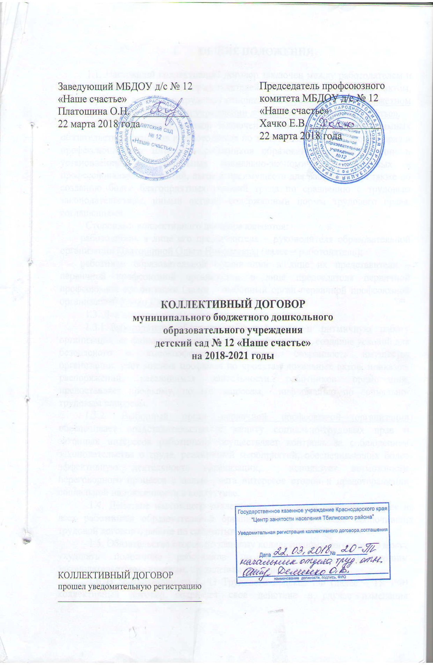

- ОБЩИЕ ПОЛОЖЕНИЯ

1.1. Настоящий коллективный договор заключен между работодателем и работниками в лице их представителей и является правовым актом, регулирующим социально-трудовые отношения в муниципальном бюджетном дошкольном образовательном учреждении детский сад № 12 «Наше счастье».
1.2. Коллективный договор заключен с целью определения взаимных обязательств работников и работодателя по защите социально-трудовых прав и профессиональных интересов работников образовательной организации и установлению дополнительных социально-экономических, правовых и профессиональных гарантий, льгот и преимуществ для работников, а также по созданию более благоприятных условий труда по сравнению с трудовым законодательством, иными актами, содержащими нормы трудового права, соглашениями.
Сторонами коллективного договора являются:
работодатель в лице его представителя – руководителя образовательной организации Платошиной Ольги Николаевны (далее – работодатель);
работники образовательной организации в лице их представителя – первичной профсоюзной организации в лице председателя первичной профсоюзной организации (далее – выборный орган первичной профсоюзной организации) Хачко Елены Владимировны.
1.3. Для достижения поставленных целей:
1.3.1. Работодатель обеспечивает устойчивую и ритмичную работу организации, ее финансово-экономическую стабильность, создание условий для безопасного и высокоэффективного труда, сохранность имущества организации, учет мнения профкома по проектам локальных актов, приказов, распоряжений, касающимся деятельности работников организации, предоставляет профкому, по его запросам, информацию по социально-трудовым вопросам.
1.3.2. Выборный орган первичной профсоюзной организации обеспечивает представительство и защиту социально-трудовых прав и законных интересов работников, осуществляет контроль за соблюдением законодательства о труде, реализацией мероприятий, обеспечивающих более эффективную деятельность организации, использует возможности переговорного процесса с целью учета интересов сторон и предотвращения социальной напряженности в коллективе.
1.4. Действие настоящего коллективного договора распространяется на всех работников образовательной организации, в том числе заключивших трудовой договор о работе по совместительству.
1.5. Обязательства сторон по данному коллективному договору не могут ухудшать положение работников по сравнению с действующим законодательством, краевым, отраслевым соглашениями.
1.6. В соответствии со ст.43 Трудового кодекса РФ (далее – ТК РФ) коллективный договор сохраняет свое действие в случае изменения наименования организации, реорганизации организации в форме преобразования, расторжения трудового договора с ее руководителем.
При реорганизации организации в форме слияния, присоединения, разделения, выделения коллективный договор сохраняет свое действие в течение всего срока реорганизации.
При смене формы собственности организации коллективный договор сохраняет свое действие в течение трех месяцев со дня перехода прав собственности.
При ликвидации организации коллективный договор действует в течение всего срока проведения ликвидации.
1.7. Коллективный договор заключается сроком на 3 года и вступает в
силу со дня его подписания (ст.43 ТК РФ).

II. Трудовые отношения

2. Стороны договорились, что:
2.1. Работодатель не вправе требовать от работника выполнения работы, не обусловленной трудовым договором, условия трудового договора не могут ухудшать положение работника по сравнению с действующим трудовым законодательством.
2.2. Работодатель обязан в сфере трудовых отношений:
- руководствоваться Единым квалификационным справочником должностей руководителей, специалистов и служащих, содержащих квалификационные характеристики должностей работников образования, а также руководителей и специалистов здравоохранения и культуры, в которых предусматриваются должностные обязанности работников, требования к знаниям, профессиональной подготовке и уровню квалификации, необходимые для осуществления соответствующей профессиональной деятельности;
- своевременно и в полном объеме перечислять за работников взносы в Пенсионный фонд РФ, Фонд социального страхования, Фонд медицинского страхования; направлять данные персонифицированного учета в органы Пенсионного фонда Российской Федерации по Краснодарскому краю;
- разрабатывать и утверждать с учетом мнения выборного органа первичной профсоюзной организации в порядке, установленном статьей 372 ТК РФ локальный нормативный акт, регламентирующий порядок хранения и использования персональных данных работников организаций.
2.3. Работодатель обязуется:
2.3.1. При приеме на работу (до подписания трудового договора) ознакомить работников под роспись с настоящим коллективным договором, уставом образовательной организации, правилами внутреннего трудового распорядка, иными локальными нормативными актами, непосредственно связанными с их трудовой деятельностью, а также ознакомить работников под роспись с принимаемыми впоследствии локальными нормативными актами, непосредственно связанными с их трудовой деятельностью.
2.3.2. Заключать трудовой договор с работником в письменной форме в двух экземплярах, каждый из которых подписывается работодателем и работником, один экземпляр под роспись передать работнику в день заключения. Трудовой договор является основанием для издания приказа о приеме на работу.
Трудовой договор с работником, как правило, заключается на неопределенный срок.
Срочный трудовой договор может заключаться по инициативе работодателя либо работника только в случаях, предусмотренных ст. 59 ТК РФ, либо иными федеральными законами, если трудовые отношения не могут быть установлены на неопределенный срок с учетом характера предстоящей работы или условий ее выполнения.
2.3.3. В трудовой договор включать обязательные условия, указанные в ст. 57 ТК РФ, в том числе:
- трудовая функция (работа по должности в соответствии со штатным расписанием, профессии, специальности, с указанием квалификации);
- дата начала работы, а в случае, когда заключается срочный трудовой договор, так же срок его действия и обстоятельства (причины), послужившие основанием для заключения срочного трудового договора в соответствии с ТК РФ;
- размер оклада (должностного оклада) ставки заработной платы, установленный за исполнение работником трудовых (должностных) обязанностей определенной сложности (квалификации) за календарный месяц;
- объем учебной нагрузки педагогического работника в неделю;
- размеры выплат компенсационного характера при выполнении работ с вредными и (или) опасными, иными особыми условиями труда, в условиях, отклоняющихся от нормальных условий труда, и др.;
- размеры выплат стимулирующего характера, либо условия для их установления со ссылкой на локальный нормативный акт, регулирующий порядок осуществления выплат стимулирующего характера, если их размеры зависят от установленных в общеобразовательном учреждении показателей и критериев;
- режим рабочего времени и времени отдыха;
- условия об обязательном социальном страховании работника в соответствии с ТК РФ.
В трудовом договоре могут предусматриваться дополнительные условия, не ухудшающие положение работника по сравнению с установленным трудовым законодательством и иными нормативными правовыми актами, содержащими нормы трудового права, коллективным договором, локальными нормативными актами, в частности: о рабочем месте, об испытании, о правах и обязанностях работника и работодателя.
Условия трудового договора могут быть изменены только по соглашению сторон и в письменной форме (ст.72 ТК РФ).
2.3.4. Обеспечивать своевременное уведомление работников в письменной форме о предстоящих изменениях обязательных условий трудового договора (в том числе об изменениях размера оклада (должностного оклада), ставки заработной платы, размеров иных выплат, устанавливаемых работникам) не позднее чем за два месяца до их введения, а также своевременное заключение дополнительных соглашений об изменении условий трудового договора.
Высвобождающуюся в связи с увольнением педагогических работников учебную нагрузку предлагает, прежде всего, педагогическим работникам, учебная нагрузка которых установлена в объеме менее нормы часов за ставку заработной платы.
2.4. Стороны исходят из того, что:
2.4.1. Учебная нагрузка педагогических работников, оговариваемая в трудовом договоре, определяется, изменяется в соответствии с Порядком определения учебной нагрузки педагогических работников, оговариваемой в трудовом договоре, утвержденным приказом Министерства образования и науки Российской Федерации от 22.12.2014г. № 1601.
2.4.2. При приеме на работу педагогических работников, имеющих первую или высшую квалификационную категорию, а также ранее успешно прошедших аттестацию на соответствие занимаемой должности, после которой прошло не более трех лет, испытание при приеме на работу не устанавливается.
2.4.3. Предоставление педагогической работы руководителю образовательной организации, его заместителям, а также педагогическим, руководящим и иным работникам других образовательных организаций, работникам предприятий, учреждений и организаций (включая работников органов управления образованием и учебно-методических кабинетов) осуществляется с учетом мнения выборного органа первичной профсоюзной организации и при условии, если педагогические работники, для которых данная образовательная организация является местом основной работы, обеспечены педагогической работой по своей специальности в объеме не менее чем на ставку заработной платы.
2.4.4. Расторжение трудового договора в соответствии с пунктами 2, 3 и 5 части 1 статьи 81 ТК РФ с работником – членом Профсоюза по инициативе работодателя может быть произведено только с учетом мнения выборного органа первичной профсоюзной организации.
2.4.5. В случае прекращения трудового договора по основанию, предусмотренному пунктом 7 части первой статьи 77 ТК РФ в связи с отказом работника от продолжения работы в силу изменений определенных сторонами условий трудового договора, работникам выплачивается выходное пособие в размере не менее среднего месячного заработка.
2.4.6. Преимущественное право оставления на работе при расторжении трудового договора в связи с сокращением численности или штата предоставляется работникам, помимо предусмотренных ст. 179 ТК РФ, в случаях: обучения в образовательных организациях профессионального образования (независимо от того, за чей счет они обучаются); работникам, впервые поступившим на работу по полученной специальности, в течение одного года со дня окончания образовательной организации; работникам, проработавшим в отрасли образования свыше 10 лет; работникам предпенсионного возраста (за 2 года до пенсии); работникам, имеющим детей в возрасте до 18 лет; педагогическим работникам, которым установлена первая или высшая квалификационная категория.
2.4.7. Работодатель уведомляет профком в письменной форме о сокращении численности или штата работников не позднее, чем за два месяца до его начала, а в случаях, которые могут повлечь массовое высвобождение, не позднее, чем за три месяца до его начала (ст.82 ТК РФ). Уведомление должно содержать проекты приказов о сокращении численности или штатов, список сокращаемых должностей и работников, перечень вакансий, предполагаемые варианты трудоустройства. В случае массового высвобождения работников уведомление должно содержать социально-экономическое обоснование.
2.4.8. К массовому высвобождению работников относится увольнение 10 и более процентов работников в течение 90 календарных дней в организации.
В случае массового высвобождения работников, возникшего в связи с ликвидацией организации, а также сокращением объемов его деятельности, работодатель обязан:
- предупреждать работника о предстоящем увольнении в связи с сокращением численности или штата не менее чем за 3 месяца;
- по договоренности сторон трудового договора предоставлять, в период после предупреждения об увольнении, рабочее время, 2 часа в неделю, для самостоятельного поиска работы с сохранением заработной платы.
2.4.9. При появлении новых рабочих мест в учреждении, в том числе и на неопределенный срок, работодатель обеспечивает приоритет в приеме на работу работников, добросовестно работавших в нем, ранее уволенных из учреждения в связи с сокращением численности или штата.
2.5. Выборный орган первичной профсоюзной организации обязуется:
2.5.1. Осуществлять контроль соблюдения работодателем трудового законодательства и иных нормативных правовых актов, содержащих нормы трудового права, при заключении, изменении и расторжении трудовых договоров с работниками.
2.5.2. Обеспечить участие представителя выборного органа первичной профсоюзной организации в проведении аттестации работников.
2.5.3. Осуществлять контроль за правильностью ведения и хранения трудовых книжек работников, за своевременностью внесения в них записей, в том числе при установлении квалификационных категорий по результатам аттестации работников.
2.5.4. Представлять и защищать трудовые права членов профсоюза в комиссии по трудовым спорам и в суде.

III. Содействие занятости, повышению квалификации работников, закреплению профессиональных кадров

3. Работодатель обязуется:
3.1. С учетом мнения выборного органа первичной профсоюзной организации определять формы профессионального обучения по программам профессиональной подготовки, переподготовки, повышения квалификации или дополнительного профессионального образования по программам повышения квалификации и программам профессиональной переподготовки педагогических работников, перечень необходимых профессий и специальностей на каждый календарный год с учетом перспектив развития образовательной организации.
3.2. Направлять педагогических работников на дополнительное профессиональное образование по профилю педагогической деятельности не реже чем один раз в три года (подпункт 2 пункта 5 статьи 47 Федерального закона от 29 декабря 2012 г. № 273-ФЗ «Об образовании в Российской Федерации», статьи 196 и 197 ТК РФ).
3.3. В случае направления работника для профессионального обучения или дополнительного профессионального образования сохранять за ним место работы (должность), среднюю заработную плату по основному месту работы и, если работник направляется для повышения квалификации в другую местность, оплачивать ему командировочные расходы (суточные, проезд к месту обучения и обратно, проживание) в порядке и размерах, предусмотренных для лиц, направляемых в служебные командировки в соответствии с документами, подтверждающими фактически произведенные расходы.
3.4. Предоставлять гарантии и компенсации работникам, совмещающим работу с получением образования в порядке, предусмотренном главой 26 ТК РФ, в том числе работникам, уже имеющим профессиональное образование соответствующего уровня, и направленным на обучение работодателем.
3.5. Содействовать работнику, желающему пройти профессиональное обучение по программам профессиональной подготовки, переподготовки, повышения квалификации или дополнительного профессионального образования по программам повышения квалификации и программам профессиональной переподготовки педагогических работников и приобрести другую профессию.
3.6. Включить представителя выборного органа первичной профсоюзной организации в состав аттестационной комиссии для проведения аттестации педагогических работников, в целях подтверждения соответствия занимаемой должности.
3.7. Стороны исходят из того, что:
3.7.1. При организации аттестации педагогических работников обеспечивается:
- бесплатность прохождения аттестации для работников;
- гласность, коллегиальность, недопустимость дискриминации.
3.7.2. В целях защиты социально-экономических интересов молодых специалистов - выпускников профессиональных образовательных организаций, впервые поступившим на работу и имеющим стаж работы менее трех лет:
- за молодыми специалистами закрепляются наставники из числа опытных педагогов.
3.7.3. В соответствии с краевым отраслевым соглашением, при аттестации отдельных категорий педагогических работников, претендующих на имеющуюся у них квалификационную категорию в связи с истечением срока ее действия, оценка уровня их квалификации может осуществляться на основе письменного представления руководителя образовательной организации, в котором указаны сведения о результатах профессиональной деятельности педагога. К указанной категории относятся:
- награжденные государственными, ведомственными наградами, получивших почетные звания, отраслевые знаки отличия за достижения в педагогической деятельности;
- имеющих ученую степень кандидата или доктора наук по профилю деятельности;
- победители, призеры и лауреаты Всероссийских и краевых конкурсов педагогических работников организаций, осуществляющих образовательную деятельность (за последние пять лет).
В случае, когда педагог, имеющий квалификационную категорию по определенной должности, работает по должности с другим наименованием и по выполняемой им работе совпадают должностные обязанности, профили работы, он имеет право подать заявление о проведении аттестации в целях установления ему высшей квалификационной категории.
3.8. Стороны совместно:
3.8.1. Рассматривают кандидатуры и принимают решения по представлению к присвоению почетных званий и награждению государственными, отраслевыми наградами, иными поощрениями на муниципальном, региональном уровне работников организации.
3.8.2. Содействуют организации и проведению мероприятий, направленных на повышение социального и профессионального статуса работников.
3.8.3. Принимают меры по созданию условий для реализации программ пенсионного обеспечения работников, проведению организационных и информационно-разъяснительных мероприятий по содержанию пенсионной реформы.

IV. рабочее время и время отдыха

4. Стороны пришли к соглашению о том, что:
4.1. Режим рабочего времени и времени отдыха работников образовательной организации определяется настоящим коллективным договором, Правилами внутреннего трудового распорядка (Приложение № 1), графиками работы, согласованными с выборным органом первичной профсоюзной организации.
4.2. Для работников устанавливается 36-часовая рабочая неделя, если меньшая продолжительность не предусмотрена иными законодательными актами.
4.3. По соглашению между работником и работодателем могут устанавливаться, как при приеме на работу, так и впоследствии, неполный рабочий день или неполная рабочая неделя. Работодатель обязуется установить неполный рабочий день или неполную рабочую неделю по просьбе беременной женщины, одного из родителей (опекуна, попечителя), имеющего ребенка в возрасте до 14 лет (ребенка-инвалида в возрасте до 18 лет), лиц, осуществляющих уход за больным членом семьи в соответствии с медицинским заключением (ст.93 ТК РФ), а также многодетных родителей (Закон Краснодарского края от 22.02.2005 № 836-КЗ «О социальной поддержке многодетных семей в Краснодарском крае»).
4.4. Для педагогических работников устанавливается сокращенная продолжительность рабочего времени не более 36 часов в неделю (ст. 333 ТК РФ).
В зависимости от должности и (или) специальности педагогическим работникам устанавливается продолжительность рабочего времени или норма часов педагогической работы на ставку заработной платы (приказ Министерства образования и науки Российской Федерации от 22.12.2014г. № 1601).
4.5. Руководитель обязан заранее ознакомить педагогических работников под роспись с предполагаемой учебной нагрузкой в письменном виде не менее чем за два месяца.
4.6. Изменение условий трудового договора, за исключением изменения трудовой функции педагогического работника образовательной организации, осуществлять только в случаях, когда по причинам, связанным с изменением организационных или технологических условий труда (сокращение количества воспитанников, групп, режим работы организации) определенные сторонами условия трудового договора не могут быть сохранены.
4.7. Учебная нагрузка педагогическим работникам, находящимся к началу учебного года в отпуске по уходу за ребенком до достижения им возраста трех лет либо в ином отпуске, устанавливается при распределении ее на очередной учебный год на общих основаниях, а затем передается для выполнения другим педагогам на период нахождения указанных работников в соответствующих отпусках.
4.8. Продолжительность рабочей недели пятидневная с двумя выходными днями в неделю устанавливается для работников Правилами внутреннего трудового распорядка и трудовыми договорами (Приложение № 1).
4.9. Привлечение работодателем работников к работе в сверхурочное время допускается только с письменного согласия работника с учетом мнения
выборного органа первичной профсоюзной организации (ст.99 ТК РФ).
4.10. Работа в выходные и праздничные дни запрещена. Привлечение работников к работе в выходные и нерабочие праздничные дни производится с их письменного согласия, с учетом мнения выборного органа первичной профсоюзной организации.
Привлечение работника к работе в выходные и нерабочие праздничные дни производится по письменному распоряжению работодателя.
4.11. Привлечение работников организации к выполнению работы, не предусмотренной должностными обязанностями, трудовым договором, допускается только по письменному распоряжению работодателя с письменного согласия работника, с дополнительной оплатой (ст. 60, 97 и 99 ТК РФ).
4.12. Работодатель обязуется не направлять в служебные командировки, не привлекать к сверхурочной работе, работе в ночное время, выходные и нерабочие праздничные дни беременных женщин, несовершеннолетних (ст. 259, ст. 268 ТК РФ).
Женщин, имеющих детей в возрасте до 3 лет, матерей (отцов), воспитывающих без супруга (супруги) детей в возрасте до 5 лет, работников, имеющих детей-инвалидов, работников, осуществляющих уход за больными членами их семей в соответствии с медицинским заключением, привлекать к вышеуказанным работам только с их письменного согласия и при условии, если это не запрещено им медицинскими рекомендациями. При этом работники, названные в данном пункте, должны быть в письменной форме ознакомлены со своим правом отказаться от направления в служебную командировку, привлечения к сверхурочной работе, работе в ночное время, выходные и праздничные дни (ст. 259 ТК РФ).
4.13. В течение рабочего дня (смены) работнику предоставляется перерыв для отдыха и питания, время и продолжительность которого определяется правилами внутреннего трудового распорядка образовательной организации.
Для педагогических работников, выполняющих свои обязанности непрерывно в течение рабочего дня, перерыв для приема пищи не устанавливается, возможность приема пищи обеспечивается одновременно вместе с воспитанниками.
4.14. Продолжительность отпусков педагогических работников, заведующей, заместителей заведующей, руководителей структурных подразделений регулируется постановлением Правительства Российской Федерации от 14 мая 2015 г. № 466 «О ежегодных основных удлиненных оплачиваемых отпусках»:
42 календарных дня - для педагогического персонала,
56 календарных дней – для воспитателей группы компенсирующей направленности (для детей с ОВЗ) и учителя-логопеда.
Остальным работникам предоставляется ежегодный основной оплачиваемый отпуск продолжительностью не менее 28 календарных дней с сохранением места работы (должности) и среднего заработка.
Отпуск за первый год работы предоставляется работникам по истечении шести месяцев непрерывной работы в образовательной организации, за второй и последующий годы работы – в любое время рабочего года в соответствии с очередностью предоставления отпусков. По соглашению сторон оплачиваемый отпуск может быть предоставлен работникам и до истечения шести месяцев (статья 122 ТК РФ).
4.15. Очередность предоставления оплачиваемых отпусков определяется ежегодно в соответствии с графиком отпусков (Приложение № 2), утверждаемым работодателем по согласованию с выборным органом первичной профсоюзной организации не позднее, чем за 2 недели до наступления календарного года.
О времени начала отпуска работник должен быть письменно извещен не позднее, чем за две недели до его начала.
Продление, перенесение, разделение и отзыв из оплачиваемого отпуска производится с согласия работника в случаях, предусмотренных статьями 124-125 ТК РФ.
4.16. Работникам, занятым на работах с вредными условиями труда, обеспечивается право на дополнительный отпуск и сокращенный рабочий день (Приложение № 3).
4.17. При исчислении общей продолжительности ежегодного оплачиваемого отпуска дополнительные оплачиваемые отпуска суммируются с ежегодным основным оплачиваемым отпуском.
4.18. Ежегодный оплачиваемый отпуск продлевается в случае временной нетрудоспособности работника, наступившей во время отпуска.
Ежегодный оплачиваемый отпуск по соглашению между работником и работодателем переносится на другой срок при несвоевременной оплате времени отпуска либо при предупреждении работника о начале отпуска позднее, чем за две недели.
При увольнении работнику выплачивается денежная компенсация за неиспользованный отпуск пропорционально отработанному времени.
Денежная компенсация за неиспользованный отпуск при увольнении работника исчисляется исходя из количества неиспользованных дней отпуска с учетом рабочего года работника.
4.19. Педагогическим работникам не реже чем через каждые десять лет непрерывной педагогической работы предоставляется длительный отпуск сроком до одного года в соответствии с приказом Министерства образования и науки РФ от 31.05.2016г. № 644 «Об утверждении Порядка предоставления педагогическим работникам организаций, осуществляющих образовательную деятельность, длительного отпуска сроком до одного года».
4.20. Стороны договорились:
работодатель на основании письменного заявления работника предоставляет отпуск без сохранения заработной платы:
работающим пенсионерам по старости (по возрасту) - до 14 календарных дней в году;
работающим инвалидам - до 60 календарных дней в году;
работникам в случаях рождения ребенка, регистрации брака, смерти близких родственников - до пяти календарных дней;
работнику, имеющему двух или более детей в возрасте до четырнадцати лет, работнику, имеющему ребенка-инвалида в возрасте до восемнадцати лет, одинокой матери, воспитывающей ребенка в возрасте до четырнадцати лет, отцу, воспитывающему ребенка в возрасте до четырнадцати лет без матери – продолжительностью - до 14 календарных дней;
для сопровождения 1 сентября детей младшего школьного возраста в школу - 1 календарный день.
4.21. Выборный орган первичной профсоюзной организации обязуется:
осуществлять контроль за соблюдением работодателем требований трудового законодательства и иных нормативных правовых актов, содержащих нормы трудового права, соглашений, локальных нормативных актов, настоящего коллективного договора по вопросам рабочего времени и времени отдыха работников.

V. Оплата и нормирование труда

5.1. В области оплаты труда стороны исходят из того, что заработная плата каждого работника зависит от его квалификации, сложности выполняемой работы, количества и качества затраченного труда и максимальным размером не ограничивается (ст.132 ТК РФ).
5.1.1. Заработная плата выплачивается работникам за текущий месяц не реже чем каждые полмесяца путем перечисления на лицевые счета работников денежных средств.
Днями выплаты заработной платы являются: 4 и 19 числа текущего месяца.
При выплате заработной платы работнику вручается расчетный листок.
Форма расчетного листка утверждается работодателем с учетом мнения выборного органа первичной профсоюзной организации.
5.1.2. Производить выплату заработной платы при совпадении дня выплаты с выходным или нерабочим праздничным днем накануне этого дня (ст.136 ТК РФ).
5.1.3. Заработная плата работнику устанавливается трудовым договором в соответствии с системой оплаты труда (ст.135 ТК РФ), изложенной в Положении об оплате труда муниципального бюджетного дошкольного образовательного учреждения детский сад № 12 «Наше счастье» (Приложение № 4).
5.1.4. Оплата труда медицинских и других работников, не относящихся к сфере образования, осуществляется в соответствии с отраслевыми условиями оплаты труда. Компенсационные и стимулирующие выплаты указанным работникам производятся по условиям оплаты труда образовательного учреждения.
5.1.5. Оплату труда работников в ночное время (с 22 часов до 6 часов) осуществляется в повышенном размере, но не ниже 35 процентов часовой ставки (части оклада (должностного оклада), рассчитанного за час работы) за каждый час работы в ночное время.
5.1.6. Ежемесячная выплата стимулирующего характера в размере трех тысяч рублей, дополнительно выплачивается работникам в соответствии с перечнем должностей (закон Краснодарского края от 03.03.2010г № 1911). Выплата производится в полном объеме при условии отработки нормы рабочего времени и выполнения нормы труда работником.
5.1.7. При изменении размера оплаты труда работника, в зависимости от стажа, квалификационной категории, государственных наград и (или) ведомственных знаков отличия, ученой степени право на его изменение возникает в следующие сроки:
- при увеличении стажа работы - со дня достижения соответствующего стажа, если документы находятся в организации, или со дня представления документа о стаже, дающем право на повышение размера ставки (оклада) заработной платы;
- при присвоении квалификационной категории - со дня вынесения решения аттестационной комиссией;
- при присвоении почетного звания, награждения ведомственными знаками отличия - со дня присвоения, награждения;
- при присуждении ученой степени доктора наук и кандидата наук - со дня принятия Минобрнауки России решения о выдаче диплома.
При наступлении у работника права на изменение размеров оплаты в период пребывания его в ежегодном оплачиваемом или другом отпуске, а также в период его временной нетрудоспособности выплата заработной платы (исходя из более высокого размера) производится со дня окончания отпуска или временной нетрудоспособности.
5.1.8. Оплата труда работников, занятых на работах с вредными и (или) опасными условиями труда, производится по результатам специальной оценки условий труда в повышенном размере по сравнению со ставками (окладами), установленными для различных видов работ с нормальными условиями труда. В Приложении № 5 к настоящему коллективному договору устанавливаются конкретные дифференцированные размеры повышения оплаты труда в зависимости от условий труда, при этом минимальный размер повышения оплаты труда работникам, занятым на работах с вредными и (или) опасными условиями труда в соответствии со статьей 147 ТК РФ не может быть менее 4% ставки (оклада), установленной для различных видов работ с нормальными условиями труда.

5.1.9. Выплаты доплат за выполнение работниками дополнительной работы производятся сверх минимального размера оплаты труда.
5.1.10. В случае задержки выплаты заработной платы на срок более 15 дней работник имеет право, известив работодателя в письменной форме, приостановить работу на весь период до выплаты задержанной суммы.
5.1.11. Оплата труда педагогических работников с учетом имеющейся квалификационной категории за выполнение педагогической работы по должности с другим наименованием, по которой не установлена квалификационная категория, производится в случаях, предусмотренных в Приложении № 6, а также в других случаях, если по выполняемой работе совпадают должностные обязанности, профили работы (деятельности).
5.1.12. В целях материальной поддержки педагогических работников сохранять (до одного года) доплаты с учетом имевшейся квалификационной категории с момента выхода их на работу в случаях:
- возобновления педагогической работы после ее прекращения в связи с ликвидацией образовательной организации или выходом на пенсию, независимо от ее вида;
- временной нетрудоспособности;
- нахождения в отпуске по беременности и родам, уходу за ребенком;
- нахождения в длительном отпуске сроком до одного года;
- перед наступлением пенсионного возраста;
- возобновление педагогической работы в связи с прекращением исполнения на освобожденной основе полномочий в составе выборного профсоюзного органа.
5.1.13. При замещении отсутствующих работников оплата труда производится с учетом уровня квалификации замещающего работника.
5.2. Стороны договорились:
5.2.1. Предусматривать в Положении об оплате труда работников организации регулирование вопросов оплаты труда с учетом:
- обеспечения работодателем равной оплаты за труд равной ценности, а также недопущения какой бы то ни было дискриминации - различий, исключений и предпочтений, не связанных с деловыми качествами работников;
- дифференциации в размерах оплаты труда педагогических работников, имеющих квалификационные категории, установленные по результатам аттестации;
- направления бюджетных ассигнований, предусматриваемых на увеличение фондов оплаты труда работников организаций, преимущественно на увеличение размеров окладов (должностных окладов), ставок заработной платы работников;
- обеспечения повышения уровня реального содержания заработной платы работников организаций и других гарантий по оплате труда, предусмотренных трудовым законодательством и иными нормативными правовыми актами, содержащими нормы трудового права;
- размеров выплат за выполнение сверхурочных работ, работу в выходные и нерабочие праздничные дни, выполнение работ в других условиях, отклоняющихся от нормальных, но не ниже размеров, установленных трудовым законодательством и иными нормативными правовыми актами, содержащими нормы трудового права;
- создания условий для оплаты труда работников в зависимости от их личного участия в эффективном функционировании организации;
- типовых норм труда для однородных работ (межотраслевые, отраслевые и иные нормы труда, включая нормы часов педагогической работы за ставку заработной платы, нормы времени, утверждаемые в порядке, установленном Правительством Российской Федерации);
- определения размеров выплат стимулирующего характера, в том числе размеров премий, на основе формализованных критериев определения достижимых результатов работы, измеряемых качественными и количественными показателями, для всех категорий работников организаций;
- выплаты стимулирующего характера за квалификационную категорию, ученую степень, почетное звание и за выслугу лет осуществляются в первоочередном порядке.
5.2.2. Экономия средств фонда оплаты труда направляется на премирование, оказание материальной помощи работникам.

VI. Социальные гарантии и льготы

6. Стороны договорились, что работодатель:
6.1.1. Оказывает меры социальной поддержки по оплате коммунальных услуг для педагогических работников и членов их семей, проживающих на селе и работающих в сельских общеобразовательных учреждениях, по предоставлению работниками соответствующих документов по оплате коммунальных платежей.
6.1.2. Выплачивает, при расторжении трудового договора в связи с ликвидацией организации либо сокращением численности или штата работников организации увольняемому работнику, выходное пособие в размере не менее среднего месячного заработка, а также сохраняет за ним средний месячный заработок на период трудоустройства, но не свыше двух месяцев со дня увольнения. Средний месячный заработок сохранять за уволенным работником в течение третьего месяца со дня увольнения по решению органа службы занятости населения (ст. 178 ТК РФ).
6.1.3. Обеспечивает сохранность архивных документов, дающих право на назначение пенсий, пособий, компенсаций.
6.1.4. Выплачивает работникам материальную помощь на лечение при предоставлении листка нетрудоспособности продолжительностью более 30 календарных дней (из фонда экономии заработной платы).
6.1.5. Оказывает работникам материальную помощь в связи с непредвиденными обстоятельствами (из фонда экономии заработной платы).
6.2. Выборный орган первичной профсоюзной организации обязуется:
6.2.1. Осуществлять контроль за отчислением средств, предусмотренных законом, в Пенсионный фонд, оформлением пенсионных дел работников, выходящих на пенсию.
6.2.2. Осуществлять контроль за своевременным назначением и выплатой работникам пособий по обязательному социальному страхованию.
6.2.3. Оказывать материальную помощь работникам в случаях стихийных бедствий и других чрезвычайных ситуаций (из фонда экономии заработной платы).
6.2.4. Организовывать физкультурно-оздоровительную и культурно-массовую работу для работников образовательной организации.
6.2.5. Содействовать оздоровлению членов Профсоюза и их детей образовательной организации.
6.2.6. Вести коллективные переговоры с работодателем по улучшению социально-экономического положения работников.

VII. Охрана труда и здоровья

7.1. Работодатель обязуется:
7.1.1. Обеспечивать безопасные условия труда при проведении образовательного процесса.
7.1.2. Совместно с выборным органом первичной профорганизации ежегодно заключать Соглашение по охране труда (приложение № 7).
7.1.3. Осуществлять финансирование (выделять средства) на проведение мероприятий по улучшению условий и охраны труда, в том числе на обучение работников безопасным приемам работ, проведение специальной оценки условий труда из всех источников финансирования в размере не менее 0,2% от суммы затрат на образовательные услуги (ст. 226 ТК РФ).
7.1.4. Использовать в качестве дополнительного источника финансирования мероприятий по охране труда возможность возврата части сумм страховых взносов Фонда социального страхования Российской Федерации (до 20%) на предупредительные меры по сокращению производственного травматизма, в том числе на проведение специальной оценки условий труда, обучение по охране труда, приобретение СИЗ, санаторно-курортное лечение работников, занятых на работах с вредными и (или) опасными условиями труда, проведение обязательных медицинских осмотров (приказ Министерства труда и социальной защиты РФ от 10 декабря 2012 г. № 580н).
7.1.5. Проводить обучение по охране труда и проверку знаний требований охраны труда работников организации (АУП, специалисты - не реже 1 раза в три года, другие – ежегодно).
7.1.6. Обеспечить наличие правил, инструкций, журналов инструктажа и других обязательных материалов на рабочих местах.
7.1.7. Разработать и утвердить инструкции по охране труда по видам работ и профессиям в соответствии со штатным расписанием и согласовать их с выборным органом первичной профсоюзной организацией.
7.1.8. Обеспечивать проведение в установленном порядке работ по специальной оценке условий труда на рабочих местах.
7.1.9. Предоставлять гарантии и компенсации работникам, занятым на работах с вредными и (или) опасными условиями труда в соответствии с Трудовым кодексом РФ, иными нормативными правовыми актами, содержащими государственные нормативные требования охраны труда (Приложения № 3,5).
7.1.10. Обеспечивать работников сертифицированной спецодеждой и другими средствами индивидуальной защиты (СИЗ), смывающими и обезвреживающими средствами в соответствии с установленными нормами (Приложения № 8,9).
7.1.11. Обеспечивать прохождение обязательных предварительных и периодических медицинских осмотров работников с сохранением за ними места работы (должности) и среднего заработка.
7.1.12. Проводить своевременное с выборным органом первичной профсоюзной организации расследование несчастных случаев на производстве в соответствии с действующим законодательством и вести их учет.
7.1.13. Создать на паритетной основе совместно с выборным органом первичной профсоюзной организации комиссию по охране труда для осуществления контроля за состоянием условий и охраны труда, выполнением Соглашения по охране труда.
7.2. Работники обязуются:
7.2.1. Соблюдать требования охраны труда, установленные законами и иными нормативными правовыми актами.
7.2.2. Проходить обучение безопасным методам и приемам выполнения работ, оказанию первой помощи при несчастных случаях на производстве, инструктаж по охране труда, проверку знаний требований охраны труда.
7.2.3. Проходить обязательные предварительные при поступлении на работу и периодические медицинские осмотры, а также внеочередные медицинские осмотры в соответствии с медицинскими рекомендациями за счет средств работодателя.
7.2.4. Правильно применять средства индивидуальной и коллективной защиты.
7.2.5. Извещать немедленно руководителя, заместителя руководителя либо руководителя структурного подразделения образовательной организации о любой ситуации, угрожающей жизни и здоровью людей, о каждом несчастном случае, происшедшем на производстве, или об ухудшении состояния своего здоровья во время работы.
7.3. Работник имеет право отказаться от выполнения работы в случае возникновения на рабочем месте ситуации, угрожающей жизни и здоровью работника, а также при не обеспечении необходимыми средствами индивидуальной и коллективной защиты до устранения выявленных нарушений с сохранением за это время средней заработной платы.
7.4. Стороны совместно:
7.4.1. Оказывают содействие внештатным техническим (главному техническому) инспекторам труда Профсоюза, членам комиссий по охране труда, уполномоченным (доверенным лицам) по охране труда в проведении контроля за состоянием охраны труда в образовательной организации.
7.4.2. Организовывают и проводят «Дни охраны труда».
7.5. Выборный орган первичной профсоюзной организации обязуется:
7.5.1. Оказывать практическую помощь членам Профсоюза и представлять их интересы в реализации права на безопасные и здоровые условия труда, социальные льготы и компенсации за работу в особых условиях труда.
7.5.2. Организовать работу по осуществлению общественного контроля за состоянием охраны труда.
7.5.3. Обеспечивать участие представителей выборного органа первичной профсоюзной организации в проведении специальной оценки условий труда.

VIIi. Гарантии прав профсоюзной организации и членов Профсоюза
8. Стороны договорились, что:
8.1. Работодатель:
8.1.1. Работодатель обеспечивает по письменному заявлению ежемесячное бесплатное перечисление на счет территориальной профсоюзной организации членских профсоюзных взносов из заработной платы работников, являющихся членами профсоюза, одновременно с выдачей заработной платы (ст.377 ТК РФ). Задержка перечисления средств не допускается.
8.1.2. В случае если работник, не состоящий в Профсоюзе, уполномочил выборный орган первичной профсоюзной организации представлять его законные интересы во взаимоотношениях с работодателем (статьи 30 и 31 ТК РФ), руководитель обеспечивает по письменному заявлению работника ежемесячное перечисление на счет территориальной организации профсоюза денежных средств из заработной платы работника в размере 1% (часть 6 статьи 377 ТК РФ).
8.1.3. В целях создания условий для успешной деятельности первичной профсоюзной организации и ее выборного органа в соответствии с Трудовым кодексом Российской Федерации, Федеральным законом «О профессиональных союзах, их правах и гарантиях деятельности», иными федеральными законами, настоящим коллективным договором работодатель обязуется:
8.1.4. Соблюдать права профсоюза, установленные законодательством и настоящим коллективным договором (глава 58 ТК РФ).
8.1.5. Не препятствовать представителям профсоюза в посещении рабочих мест, на которых работают члены профсоюза, для реализации уставных задач и представленных законодательством прав (статья 370 ТК РФ, статья 11 Федерального закона «О профессиональных союзах, их правах и гарантиях деятельности»).
8.1.6. Безвозмездно предоставлять выборному органу первичной профсоюзной организации помещение для проведения заседаний, собраний, хранения документов, а также предоставить возможность размещения информации в доступном для всех работников месте.
8.1.7. Предоставлять выборному органу первичной профсоюзной организации в бесплатное пользование необходимые для его деятельности оборудование, средства связи и оргтехники;
8.1.8. Не допускать ограничения гарантированных законом социально-трудовых и иных прав и свобод, принуждения, увольнения или иных форм воздействия в отношении любого работника в связи с его членством в Профсоюзе и (или) профсоюзной деятельностью.
8.1.9. Привлекать представителей выборного органа первичной профсоюзной организации для осуществления контроля за правильностью расходования фонда оплаты труда, фонда экономии заработной платы, внебюджетного фонда.
8.1.10. Признает, что деятельность председателя первичной профсоюзной организации, членов выборного профсоюзного органа является значимой для организации и принимается во внимание при поощрении работников.
8.2. Стороны исходят из того, что:
8.2.1. С учетом мнения выборного органа первичной профсоюзной организации производится:
- установление системы оплаты труда работников, включая порядок стимулирования труда в организации (статья 144 ТК РФ);
- принятие правил внутреннего трудового распорядка (статья 190 ТК РФ);
- составление графиков сменности (статья 103 ТК РФ);
- установление сроков выплаты заработной платы работникам (статья 136 ТК РФ);
- привлечение к сверхурочным работам (статья 99 ТК РФ);
- привлечение к работе в выходные и нерабочие праздничные дни (статья 113 ТК РФ);
- установление очередности предоставления отпусков (статья 123 ТК РФ);
- принятие решений о режиме работы в период отмены образовательного процесса по санитарно-эпидемиологическим, климатическим и другим основаниям (статья 100 ТК РФ);
- принятие решения о временном введении режима неполного рабочего времени при угрозе массовых увольнений и его отмены (статья 180 ТК РФ);
- утверждение формы расчетного листка (статья 136 ТК РФ);
- определение форм подготовки работников и дополнительного профессионального образования работников, перечень необходимых профессий и специальностей (статья 196 ТК РФ);
- определение сроков проведения специальной оценки условий труда (статья 22 ТК РФ);
- формирование аттестационной комиссии в образовательной организации (статья 82 ТК РФ);
- формирование комиссии по урегулированию споров между участниками образовательных отношений;
- принятие локальных нормативных актов организации, закрепляющих нормы профессиональной этики педагогических работников;
- изменение условий труда (статья 74 ТК РФ).
8.2.2. С учетом мотивированного мнения выборного органа первичной профсоюзной организации производится расторжение трудового договора с работниками, являющимися членами профсоюза, по следующим основаниям:
- сокращение численности или штата работников организации (статьи 81, 82, 373 ТК РФ);
- несоответствие работника занимаемой должности или выполняемой работе вследствие недостаточной квалификации, подтвержденной результатами аттестации (статьи 81, 82, 373 ТК РФ);
- неоднократное неисполнение работником без уважительных причин трудовых обязанностей, если он имеет дисциплинарное взыскание (статьи 81, 82, 373 ТК РФ);
- повторное в течение одного года грубое нарушение устава организации, осуществляющей образовательную деятельность (пункт 1 статьи 336 ТК РФ);
- совершение работником, выполняющим воспитательные функции, аморального проступка, несовместимого с продолжением данной работы (пункт 8 части 1 статьи 81 ТК РФ);
- применение, в том числе однократное, методов воспитания, связанных с физическим и (или) психическим насилием над личностью обучающегося, воспитанника (пункт 2 статьи 336 ТК РФ).
8.2.3. По согласованию с выборным органом первичной профсоюзной организации производится:
- установление перечня должностей работников с ненормированным рабочим днем (статья 101 ТК РФ);
- представление к присвоению почетных званий (статья 191 ТК РФ);
- представление к награждению отраслевыми наградами и иными наградами (статья 191 ТК РФ);
- установление размеров повышенной заработной платы за вредные и (или) опасные и иные особые условия труда (статья 147 ТК РФ);
- установление размеров повышения заработной платы в ночное время (статья 154 ТК РФ)
- распределение учебной нагрузки (статья 100 ТК РФ);
- утверждение расписания занятий (статья 100 ТК РФ);
- установление, изменение размеров выплат стимулирующего характера (статьи 135, 144 ТК РФ);
- распределение премиальных выплат и использование фонда экономии заработной платы (статьи 135, 144 ТК РФ).
8.2.4. С предварительного согласия выборного органа первичной профсоюзной организации производится:
- применение дисциплинарного взыскания в виде замечания или выговора в отношении работников, являющихся членами выборного органа первичной профсоюзной организации (статьи 192, 193 ТК РФ);
- временный перевод работников, являющихся членами выборного органа первичной профсоюзной организации, на другую работу в случаях, предусмотренных частью 3 статьи 72.2. ТК РФ;
- увольнение по инициативе работодателя члена выборного органа первичной профсоюзной организации, участвующего в разрешении коллективного трудового спора (часть 2 статьи 405 ТК РФ).
8.2.5. С предварительного согласия вышестоящего выборного профсоюзного органа производится увольнение председателя (заместителя председателя) выборного органа первичной профсоюзной организации в период осуществления своих полномочий и в течение 2-х лет после его окончания по следующим основаниям (статьи 374, 376 ТК РФ):
- сокращение численности или штата работников организации (пункт 2 части 1 статьи 81 ТК РФ);
- несоответствие работника занимаемой должности или выполняемой работе вследствие недостаточной квалификации, подтвержденной результатами аттестации (пункт 3 части 1 статьи 81 ТК РФ);
- неоднократное неисполнение работником без уважительных причин трудовых обязанностей, если он имеет дисциплинарное взыскание (пункт 5 части 1 статьи 81 ТК РФ).
8.2.6. Члены выборного органа первичной профсоюзной организации освобождаются от работы для участия в профсоюзной учебе, для участия в съездах, конференциях, созываемых профсоюзом, в качестве делегатов, а также в работе пленумов, президиумов с сохранением среднего заработка (части 3 статьи 374 ТК РФ).
8.2.7. Члены выборного органа первичной профсоюзной организации, участвующие в коллективных переговорах, в период их ведения не могут быть без предварительного согласия выборного органа первичной профсоюзной организации подвергнуты дисциплинарному взысканию, переведены на другую работу или уволены по инициативе работодателя, за исключением случаев расторжения трудового договора за совершение проступка, за который в соответствии с ТК РФ, иными федеральными законами предусмотрено увольнение с работы (часть 3 статьи 39 ТК РФ).
8.2.8. Члены выборного органа первичной профсоюзной организации включаются в состав комиссий образовательной организации по тарификации, аттестации педагогических работников, специальной оценке рабочих мест, охране труда, социальному страхованию.

iX. Контроль за выполнением коллективного договора.

Ответственность сторон коллективного договора
9.1. Контроль выполнения коллективного договора осуществляется сторонами договора и их представителями, а также соответствующими органами по труду, территориальной организацией Профсоюза.
Текущий контроль выполнения договора осуществляется комиссией для ведения коллективных переговоров, подготовки проекта коллективного договора и заключения коллективного договора.
9.2. Стороны договорились совместно разрабатывать ежегодный план мероприятий по реализации настоящего коллективного договора на текущий год и ежегодно отчитываться на общем собрании работников о его выполнении не реже двух раз в год.
9.3. Представители сторон несут ответственность за уклонение от участия в коллективных переговорах по заключению, изменению коллективного договора, непредставление информации, необходимой для ведения коллективных переговоров и осуществления контроля соблюдения договора, нарушение или невыполнение обязательств, предусмотренных договором, другие противоправные действия (бездействия) в соответствии с федеральным законом.

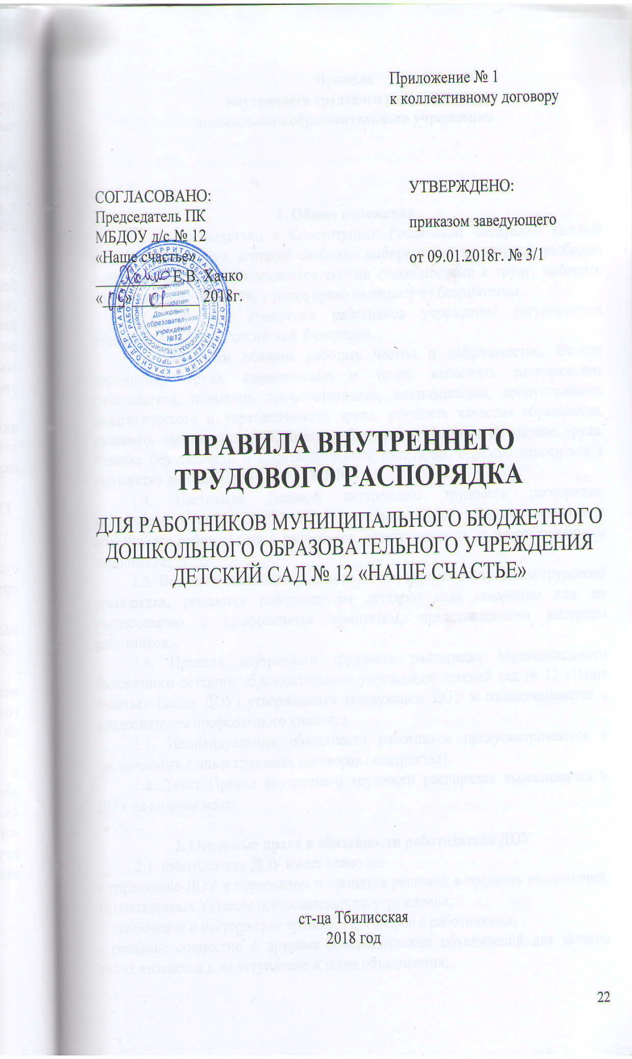

Правила
внутреннего трудового распорядка
дошкольного образовательного учреждения

1. Общие положения
1.1. В соответствии с Конституцией Российской Федерации каждый имеет право на труд, который свободно выбирает или на который свободно соглашается, право распоряжаться своими способностями к труду, выбирать профессию и род занятий, а также право на защиту от безработицы.
1.2. Трудовые отношения работников учреждения регулируются Трудовым кодексом Российской Федерации.
1.3. Работники обязаны работать честно и добросовестно, блюсти дисциплину труда, своевременно и точно исполнять распоряжения работодателя, повышать профессионализм, квалификацию, продуктивность педагогического и управленческого труда, улучшать качество образования, развивать творческую инициативу, соблюдать требования по охране труда, технике безопасности и производственной санитарии, бережно относиться к имуществу детского сада (ст. 21 ТК РФ).
1.4. Настоящие Правила внутреннего трудового распорядка, конкретизируя ст.ст. 21, 22 ТК РФ, устанавливают взаимные правила и обязанности работодателя и работников, ответственность за их соблюдение и исполнение.
1.5. Вопросы, связанные с установлением Правил внутреннего трудового распорядка, решаются работодателем детского сада совместно или по согласованию с профсоюзным комитетом, представляющим интересы работников.
1.6. Правила внутреннего трудового распорядка Муниципального бюджетного детского образовательного учреждения детский сад № 12 «Наше счастье» (далее ДОУ) утверждаются заведующим ДОУ и согласовываются с председателем профсоюзного комитета.
1.7. Индивидуальные обязанности работников предусматриваются в заключаемых с ними трудовых договорах (контрактах).
1.8. Текст Правил внутреннего трудового распорядка вывешивается в ДОУ на видном месте.

2. Основные права и обязанности работодателя ДОУ
2.1. Работодатель ДОУ имеет право на:
- управление ДОУ и персоналом и принятие решений в пределах полномочий, установленных Уставом образовательного учреждения;
- заключение и расторжение трудовых договоров с работниками;
- создание совместно с другими руководителями объединений для защиты своих интересов и на вступление в такие объединения;
- организацию условий труда работников, определяемых на основании Устава ДОУ;
- поощрение работников и применение к ним дисциплинарных мер.
2.2. Работодатель ДОУ обязан:
- соблюдать законы Российской Федерации и иные нормативные акты о труде, договоры о труде, обеспечивать работникам производственные и социально-бытовые условия, соответствующие правилам и нормам охраны труда и техники безопасности, производственной санитарии и противопожарной защиты;
- заключать коллективные договоры (соглашения) по требованию профсоюзного комитета;
- разрабатывать планы социального развития ДОУ и обеспечивать их выполнение;
- разрабатывать и утверждать в установленном порядке правила внутреннего трудового распорядка для работников ДОУ после предварительных консультаций с их представительными органами;
- принимать меры по участию работников в управлении ДОУ, укреплять и развивать социальное партнерство;
- выплачивать в полном объеме заработную плату в сроки, установленные в коллективном договоре, правилах внутреннего трудового распорядка, трудовых договорах (контрактах);
- осуществлять социальное, медицинское и иные виды обязательного страхования работников;
- создавать условия, обеспечивающие охрану жизни и здоровья учащихся, воспитанников и работников, предупреждать их заболеваемость и травматизм, контролировать знание и соблюдение работниками требований инструкции по технике безопасности, производственной санитарии и гигиене, правил пожарной безопасности.

3. Основные права и обязанности работников ДОУ
3.1. Работник ДОУ имеет право на:
- работу, отвечающую его профессиональной подготовке и квалификации;
- производственные и социально-бытовые условия, обеспечивающие безопасность и соблюдение требований гигиены труда;
- охрану труда;
- оплату труда, без какой бы то ни было дискриминации и не ниже размеров, установленных Правительством Российской Федерации для соответствующих профессионально квалификационных групп работников;
- отдых, который гарантируется установленной федеральным законом максимальной продолжительностью рабочего времени и обеспечивается предоставлением еженедельных выходных дней, праздничных нерабочих дней, оплачиваемых ежегодных отпусков, сокращенного дня для ряда профессий, работ и отдельных категорий работников;
- профессиональную подготовку, переподготовку и повышение квалификации в соответствии с планами социального развития учреждения;
- получение квалификационной категории при успешном прохождении аттестации в соответствии с Типовым положением об аттестации педагогических и руководящих работников государственных, муниципальных учреждений и организаций РФ;
- возмещение ущерба, причиненного его здоровью или имуществу в связи с работой;
- объединение в профессиональные союзы и другие организации, представляющие интересы работников;
- досудебную и судебную защиту своих трудовых прав и квалифицированную юридическую помощь;
- пособие по социальному страхованию, социальное обеспечение по возрасту, а также в случаях, предусмотренных законами и иными нормативно-правовыми актами;
- индивидуальные и коллективные трудовые споры с использованием установленных федеральным законом способов их разрешения, включая право на забастовку;
- получение в установленном порядке пенсии за выслугу лет до достижения ими пенсионного возраста;
- свободу выбора и использования методик обучения и воспитания, учебных пособий и материалов, методов оценки развития воспитанников.
3.2. Работник обязан:
- предъявлять при приеме на работу документы, предусмотренные законодательством;
- строго выполнять обязанности, возложенные на него трудовым законодательством и законом «Об образовании», Уставом ДОУ, Правилами внутреннего трудового распорядка; требованиями разделов «Должностные обязанности» и «Должен знать» тарифно-квалификационных характеристик, утвержденных приказом Минобразования РФ и Госкомвуза РФ от 31.08.1995 № 463/1368 с изменениями и дополнениями, внесенными приказом Минобразования РФ и Госкомвуза РФ от 14.12.1995 № 622/1646 (далее ТКХ), должностными инструкциями;
- соблюдать трудовую дисциплину, работать честно и добросовестно;
- своевременно и точно исполнять распоряжения руководителя, использовать рабочее время для производительного труда, воздерживаться от действий, мешающих другим работникам выполнять их трудовые обязанности;
- повышать качество работы, выполнять установленные нормы труда;
- принимать активные меры по устранению причин и условий, нарушающих нормальный ход учебно-воспитательного процесса;
- содержать свое рабочее оборудование и приспособления в исправном состоянии, поддерживать чистоту на рабочем месте, соблюдать установленный порядок хранения материальных ценностей и документов;
- эффективно использовать учебное оборудование, экономно и рационально расходовать сырье, энергию и другие материальные ресурсы;
- соблюдать законные права и свободы воспитанников;
- поддерживать постоянную связь с родителями (законными представителями) воспитанников.

4. Порядок приема, перевода и увольнения работников
4.1. Порядок приема на работу:
4.1.1. Работники реализуют свое право на труд путем заключения трудового договора о работе в ДОУ.
4.1.2. Трудовой договор заключается в письменной форме (ст. 57 ТК РФ) путем составления и подписания сторонами единого правового документа, отражающего их согласованную волю по всем существенным условиям труда работника. Один экземпляр трудового договора хранится в учреждении, другой – у работника.
4.1.3. При приеме на работу работник обязан предъявить работодателю образовательного учреждения:
- трудовую книжку, за исключением случаев, когда трудовой договор заключается впервые или работник поступает на работу на условиях совместительства;
- паспорт или другой документ, удостоверяющий личность;
- страховое свидетельство государственного пенсионного страхования;
- документы воинского учёта для военнообязанных лиц;
- документ об образовании и (или) о квалификации или наличии специальных знаний - при поступлении на работу, требующую специальных знаний или специальной подготовки;
- справку о наличии (отсутствии) судимости.
4.1.4. Лица, принимаемые на работу, требующую специальных знаний (педагогические, медицинские работники и др.) в соответствии с ТКХ (требованиями) или с Единым тарифно-квалификационным справочником, обязаны предъявить документы, подтверждающие образовательный уровень и профессиональную подготовку.
4.1.5. Прием на работу в ДОУ без предъявления перечисленных документов не допускается. Вместе с тем работодатель детского сада не вправе требовать предъявления документов, помимо предусмотренных законодательством, например, характеристики с прежнего места работы, справки о жилищных условиях и т.д.
4.1.6. Прием на работу оформляется приказом заведующего ДОУ на основании письменного трудового договора. Приказ объявляется работнику под роспись в трёхдневный срок со дня фактического начала работы (ст. 68 ТК РФ).
4.1.7. Фактическим допущение к работе считается после заключения трудового договора, независимо от того, был ли прием на работу надлежащим образом оформлен (ст. 61 ТК РФ).
4.1.8. Работодатель ведёт трудовые книжки на каждого работника, проработавшего у него свыше пяти дней, в случае, когда работа у данного работодателя является для работника основной.
По желанию работника сведения о работе по совместительству вносятся в трудовую книжку по месту основной работы на основании документа, подтверждающего работу по совместительству.
4.1.9. Трудовые книжки работников хранятся в ДОУ как документы строгой отчетности.
Трудовая книжка заведующего ДОУ хранится в органах управления образованием.
4.1.10. С каждой записью, вносимой на основании приказа в трудовую книжку, работодатель ДОУ знакомит ее владельца под роспись в личной карточке.
4.1.11. На каждого работника ДОУ ведется личное дело, состоящее из заверенной копии приказа о приеме на работу, копии документа об образовании и профессиональной подготовке, медицинского заключения об отсутствии противопоказаний к работе в образовательном учреждении, документов, предъявляемых при приеме на работу вместо трудовой книжки, аттестационного листа.
Здесь же хранится один экземпляр письменного трудового договора.
4.1.12. Заведующий ДОУ вправе предложить работнику заполнить листок по учету кадров, автобиографию для приобщения к личному делу.
4.1.13. Личное дело работника хранится в ДОУ, в том числе и после увольнения в течение 75 лет.
4.1.14. О приеме работника в ДОУ делается запись в Книге учета личного состава.
4.1.15. При приеме на работу работник должен быть ознакомлен (под роспись) с учредительными документами и локальными правовыми актами учреждения, соблюдение которых для него обязательно, а именно: с Уставом ДОУ, Правилами внутреннего трудового распорядка, Коллективным трудовым договором, Должностной инструкцией, Инструкцией по охране труда, Правилами по технике безопасности, пожарной безопасности, санитарно-гигиеническими правилами и другими нормативно-правовыми актами образовательного учреждения, упомянутыми в трудовом договоре.
4.2. Отказ в приеме на работу:
4.2.1. Подбор и расстановка кадров относится к компетенции работодателя ДОУ, поэтому отказ работодателя в заключение трудового договора не может быть оспорен в судебном порядке, за исключением случаев, предусмотренных законом.
4.3. Перевод на другую работу
4.3.1. Требование от работника выполнения работы, не соответствующей специальности, квалификации, должности либо с изменением размера заработной платы, льгот и других условий труда, обусловленных трудовым договором, обычно связано с его переводом на другую работу.
Такой перевод допускается только с согласия работника (ст.72 ТК РФ).
4.3.2. Перевод на другую работу в пределах ДОУ оформляется приказом руководителя, на основании которого делается запись в трудовой книжке работника (за исключением случаев временного перевода).
4.3.3. Перевод на другую работу без согласия работника возможен лишь в случаях, предусмотренных ст.ст. 72, 74 ТК РФ. Об изменении существенных условий труда работник должен быть поставлен в известность за два месяца в письменном виде.
4.4. Прекращение трудового договора:
4.4.1. Прекращение трудового договора может иметь место только по основаниям, предусмотренным законодательством (гл.13 ТК РФ).
4.4.2. Работник имеет право расторгнуть трудовой договор (контракт), заключенный на неопределенный срок, предупредив об этом работодателя письменно за две недели (ст. 80 ТК РФ).
При расторжении трудового договора по уважительным причинам, предусмотренным действующим законодательством, работодатель может расторгнуть трудовой договор в срок, о котором просит работник.
Независимо от причин прекращения трудового договора работодатель ДОУ обязан:
- издать приказ об увольнении работника;
- выдать работнику в день увольнения оформленную трудовую книжку.
4.4.3. Днем увольнения считается последний день работы.
4.4.4. Записи о причинах увольнения в трудовую книжку должны производиться в точном соответствии с формулировками действующего законодательства со ссылкой на соответствующую статью, часть статьи, пункт статьи ТК РФ или иного федерального закона.
При получении трудовой книжки в связи с увольнением работник расписывается в личной карточке формы Т-2 и в книге учета движения трудовых книжек и вкладышей к ним.

5. Рабочее время и время отдыха
5.1. Рабочее время педагогических работников определяется Правилами внутреннего трудового распорядка ДОУ, а также учебным расписанием и должностными обязанностями, возлагаемыми на них Уставом этого учреждения и трудовым договором, годовым календарным учебным графиком, графиком сменности.
5.2. В ДОУ устанавливается 5-дневная рабочая неделя с двумя выходными днями. Для педагогических работников и младшего обслуживающего персонала ДОУ устанавливается продолжительность рабочей недели – 36 часов (исходя из 1 ставки).
5.3. Продолжительность рабочего времени, а также минимальная продолжительность ежегодного оплачиваемого отпуска педагогическим работникам детского сада устанавливается ТК РФ и иными правовыми актами РФ с учетом особенностей их труда. Воспитателям, старшему воспитателю, музыкальному руководителю, старшему воспитателю, педагогу-психологу, инструктору по физической культуре – 42 календарных дня, учителю-логопеду – 56 календарных дней, младшему обслуживающему персоналу – 28 календарных дней.
5.4. Нагрузка педагогического работника ДОУ оговаривается в трудовом договоре.
5.4.1. Трудовой договор может быть заключен на условиях работы с учебной нагрузкой, менее чем установлено за ставку заработной платы, в следующих случаях:
- по соглашению между работником и работодателем ДОУ;
- по просьбе беременной женщины или имеющей ребенка в возрасте до 14 лет (ребенка-инвалида до 16 лет), в том числе находящегося на ее попечении, или лица, осуществляющего уход за больным членом семьи в соответствии с медицинским заключением, когда работодатель обязан установить им неполный рабочий день и неполную рабочую неделю.
5.4.2. Уменьшение или увеличение учебной нагрузки воспитателя в течение учебного года по сравнению с учебной нагрузкой, оговоренной в трудовом договоре или приказе заведующей, возможны только по взаимному согласию сторон.
Если работник не согласен на продолжение работы в новых условиях, то трудовой договор прекращается.
5.4.3. Для изменения учебной нагрузки по инициативе работодателя согласие работника не требуется в случаях:
а) временного перевода на другую работу в связи с производственной необходимостью (ст. 74 ТК РФ), например для замещения отсутствующего педагога (продолжительность выполнения работником без его согласия увеличенной учебной нагрузки в таком случае не может превышать одного месяца в течение календарного года);
б) простоя, когда работники могут переводиться с учетом их специальности и квалификации на другую работу в том же учреждении на все время простоя;
в) восстановления на работе воспитателя, ранее выполнявшего эту учебную нагрузку;
г) возвращения на работу женщины, прервавшей отпуск по уходу за ребенком до достижения им возраста трех лет или после окончания этого отпуска.
5.4.4. Нагрузка педагогическим работникам на новый учебный год устанавливается заведующей ДОУ по согласованию с профсоюзным комитетом с учетом мнения трудового коллектива (обсуждение нагрузки на методических объединениях, педсоветах и др.) до ухода работника в отпуск, но не позднее сроков, за которые он должен быть предупрежден о возможном изменении в объеме учебной нагрузки.
5.4.5. При проведении тарификации педагогов на начало нового финансового года объем учебной нагрузки каждого педагога устанавливается приказом заведующей по согласованию с профсоюзным комитетом, мнение которого как коллегиального органа должно быть оформлено в виде решения, принятого на специальном заседании с составлением соответствующего протокола.
5.5. Расписание занятий составляется и утверждается работодателем ДОУ с учетом обеспечения педагогической целесообразности, соблюдения санитарно-гигиенических норм и максимальной экономии времени педагога.
5.6. Ставка заработной платы педагогическому работнику устанавливается исходя из затрат рабочего времени в астрономических часах.
5.7. Продолжительность рабочего дня обслуживающего персонала и рабочих определяется графиком сменности, составленным с соблюдением установленной продолжительности рабочего времени за неделю или другой учетный период, и утверждается заведующей ДОУ.
5.7.1. В графике указываются часы работы, и перерывы для приема пищи. Порядок и время приема пищи устанавливаются заведующей ДОУ по согласованию с профсоюзным комитетом.
5.7.2. Работа в выходные и праздничные дни запрещена. Привлечение отдельных работников образовательного учреждения к работе в выходные и праздничные дни допускается в исключительных случаях, предусмотренных законодательством, с согласия профсоюзного комитета, по письменному приказу (распоряжению) заведующей ДОУ.
Дни отдыха за работу в выходные и праздничные дни предоставляются в порядке, предусмотренном действующим законодательством или с согласия работника, во время, не совпадающее с очередным отпуском.
Запрещается привлекать к работе в выходные и праздничные дни беременных женщин и матерей, имеющих детей в возрасте до 12 лет.
5.8. Очередность предоставления ежегодных оплачиваемых отпусков устанавливается работодателем ДОУ по согласованию с профсоюзным комитетом с учетом необходимости обеспечения нормальной работы учреждения и благоприятных условий для отдыха работников.
График отпусков составляется на каждый календарный год не позднее 15 декабря текущего года и доводится до сведения всех работников под роспись.
Разделение отпуска, предоставление отпуска по частям, перенос отпуска полностью или частично на другой год, а также отзыв из отпуска допускается только с согласия работника. Ежегодно отпуск должен быть перенесен или продлен при временной нетрудоспособности работника; при выполнении работником государственных или общественных обязанностей; в других случаях, предусмотренных законодательством (ст. 124 ТК РФ).
По письменному заявлению отпуск должен быть перенесен в случае, если работодатель не уведомил своевременно (не позже чем за 14 дней) работника о времени его отпуска или не выплатил до начала отпуска заработную плату за время отпуска вперед.
5.9. Педагогическим работникам запрещается:
- изменять по своему усмотрению расписание занятий и график работы;
- отменять, изменять продолжительность занятий и перерывов между ними;
- удалять детей с занятий;
- курить в помещении детского сада.
5.10. Запрещается:
- отвлекать педагогических работников в учебное время от их непосредственной работы для выполнения разного рода мероприятий и поручений, не связанных с производственной деятельностью;
- созывать в рабочее время собрания, заседания и всякого рода совещания по общественным делам;
- присутствие на занятиях посторонних лиц без разрешения работодателя ДОУ;
- входить в группу после начала занятия. Таким правом в исключительных случаях пользуется только заведующая ДОУ и ее заместители;
- делать педагогическим работникам замечания по поводу их работы во время проведения занятий и в присутствии детей.

6. Поощрения за успехи в работе
6.1. За добросовестный труд, образцовое выполнение трудовых обязанностей, успехи в обучении и воспитании детей, новаторство в труде и другие достижения в работе применяются следующие формы поощрения работника (ст.191 ТК РФ):
- объявление благодарности;
- выдача премии;
- награждение ценным подарком;
- награждение почетной грамотой;
- представление к званию лучшего по профессии.
6.2. Поощрения применяются работодателем ДОУ совместно или по согласованию с профсоюзным комитетом.
6.3. Поощрения объявляются в приказе по ДОУ, доводятся до сведения коллектива и заносятся в трудовую книжку работника.
6.4. Работникам, успешно и добросовестно выполняющим свои трудовые обязанности, предоставляются в первую очередь преимущества и льготы в области социально-культурного и жилищно-бытового обслуживания (путевки в санатории и дома отдыха, улучшение жилищных условий и т.п.). Таким работникам предоставляется также преимущество при продвижении по работе.
6.5. За особые трудовые заслуги работники представляются в вышестоящие органы к поощрению, к награждению орденами, медалями, почетными грамотами, нагрудными значками и к присвоению почетных званий и др.

7. Трудовая дисциплина
7.1. Работники ДОУ обязаны подчиняться работодателю, выполнять ее указания, связанные с трудовой деятельностью, а также приказы и предписания, доводимые с помощью служебных инструкций или объявлений.
7.2. Работники, независимо от должностного положения, обязаны проявлять взаимную вежливость, уважение, терпимость, соблюдать служебную дисциплину, профессиональную этику.
7.3. За нарушение трудовой дисциплины, т.е. неисполнение или ненадлежащее исполнение по вине работника возложенных на него трудовых обязанностей (документы, устанавливающие трудовые обязанности работников детского сада, перечислены выше), работодатель вправе применить следующие дисциплинарные взыскания (ст. 192 ТК РФ):
- замечание;
- выговор;
- увольнение по соответствующим основаниям.
7.4. Законодательством о дисциплинарной ответственности могут быть предусмотрены для отдельных категорий работников также и другие дисциплинарные взыскания. Так, согласно закону РФ «Об образовании» (п. 3 ст. 56) помимо оснований прекращения трудового договора (контракта) по инициативе работодателя, предусмотренных ТК РФ, основаниями для увольнения педагогического работника детского сада по инициативе работодателя этого детского сада до истечения срока действия трудового договора (контракта) являются:
- повторное в течение года грубое нарушение Устава образовательного учреждения;
- применение, в том числе однократное, методов воспитания, связанных с физическим или психическим насилием над личностью воспитанника;
- появление на работе в состоянии алкогольного, наркотического или токсического опьянения.
Увольнение по настоящим основаниям может осуществляться работодателем без согласия профсоюзного комитета.
7.5. Работодатель ДОУ имеет право вместо применения дисциплинарного взыскания передать вопрос о нарушении трудовой дисциплины на рассмотрение трудового коллектива.
При увольнении работника за систематическое неисполнение трудовых обязанностей общественное взыскание за нарушение трудовой дисциплины учитывается наравне с дисциплинарными взысканиями.
7.6. За один дисциплинарный проступок может быть применено только одно дисциплинарное взыскание.
7.7. Применение мер дисциплинарного взыскания, не предусмотренных законом, запрещается.
7.8. Взыскание должно быть наложено работодателем ДОУ в соответствии с его Уставом.
7.9. Дисциплинарное взыскание должно быть наложено в пределах сроков, установленных законом.
7.9.1. Дисциплинарное взыскание применяется непосредственно за обнаружением проступка, но не позднее одного месяца со дня его обнаружения, не считая времени болезни работника или пребывания его в отпуске.
Взыскание не может быть применено позднее шести месяцев со дня совершения проступка. В указанные сроки не включается время производства по уголовному делу.
7.9.2. В соответствии со ст. 55 (п.п. 2,3) К РФ дисциплинарное расследование нарушений педагогическим работником ДОУ норм профессионального поведения или Устава ДОУ может быть проведено только по поступившей на него жалобе, поданной в письменной форме, копия которой должна быть передана данному педагогическому работнику.
Ход дисциплинарного расследования и принятые по его результатам решения могут быть преданы гласности только с согласия этого педагогического работника, за исключением случаев, ведущих к запрещению заниматься педагогической деятельностью, или при необходимости защиты интересов воспитанников.
7.9.3. До применения взыскания от нарушителя трудовой дисциплины должны быть затребованы объяснения в письменной форме. Отказ работника дать объяснения не может служить препятствием для применения дисциплинарного взыскания.
7.10. Мера дисциплинарного взыскания определяется с учетом тяжести совершённого проступка, обстоятельств, при которых он совершен, предшествующей работы и поведения работника.
7.11. Приказ о применении дисциплинарного взыскания с указанием мотивов его применения объявляется (сообщается) работнику, подвергнутому взысканию, под роспись (ст. 193 ТК РФ).
Запись о дисциплинарном взыскании в трудовой книжке работника не производится, за исключением случаев увольнения за нарушение трудовой дисциплины. В случае несогласия работника с наложенным на него дисциплинарным взысканием он вправе обратиться в комиссию по трудовым спорам ДОУ или в суд.
7.12. Если в течение года со дня наложения дисциплинарного взыскания работник не будет подвергнут новому дисциплинарному взысканию, то он считается не имеющим дисциплинарного взыскания (ст. 194 ТК РФ).

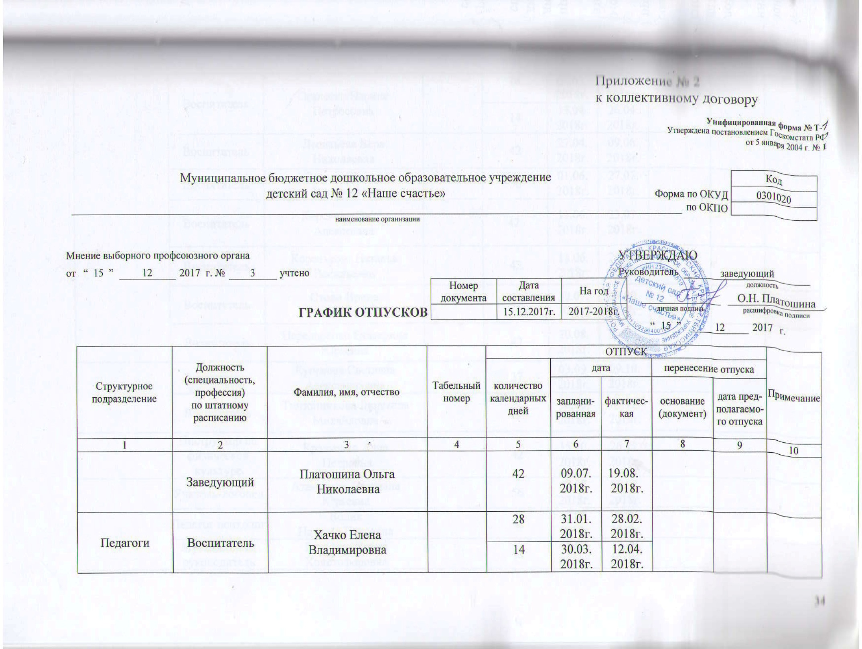
Педагоги | Воспитатель | Оганесян Нарине  Петросовна |  | 14 | 30.03.  2018г. | 12.04.  2018г.
 |  |  |  | 28 | 01.03.  2018г. | 29.03.  2018г.
 | Воспитатель | Леонтьева Вера  Николаевна |  | 14 | 13.04.  2018г. | 26.04.  2018г.
 |  |  |  | 42 | 27.04.  2018г. | 09.06.  2018г.
 | Воспитатель | Зверева Елена  Викторовна |  | 56 | 01.06.  2018г. | 27.07.  2018г.
 | Воспитатель | Коровина Ольга  Алексеевна |  | 42 | 11.06.  2018г. | 23.07.  2018г.
 | Воспитатель | Коренькова Наталья  Васильевна |  | 42 | 18.06.  2018г. | 29.07.  2018г.
 | Воспитатель | Стоян Ирина  Алексеевна |  | 42 | 30.07.  2018г. | 09.09.  2018г.
 | Воспитатель | Передаренко Екатерина  Юрьевна |  | 42 | 20.08.  2018г. | 30.09.  2018г.
 | Воспитатель | Купреева Светлана  Александровна |  | 37 | 03.09.  2018г. | 09.10.  2018г.
 | Воспитатель | Тютюнникова Людмила  Михайловна |  | 56 | 10.10.  2018г. | 05.12.  2018г.
 | Инструктор по физической культуре | Кравченко Алла  Петровна |  | 42 | 15.10.  2018г. | 26.11.  2018г.
 | Учитель-логопед | Атаманюк Светлана Юрьевна |  | 56 | 02.07.  2018г. | 26.08.  2018г.
 | Педагог психолог | Волик  Наталья Петровна |  | 42 | 20.08.  2018г. | 30.09.  2018г.
 | Музыкальный руководитель | Елютина Ирина  Христофоровна |  | 42 | 02.07.  2018г. | 12.08.  2018г.
 | Старший воспитатель | Жилина Наталия  Аюбовна |  | 21  21 | 05.03.  2018г.  02.07.  2018г. | 26.03.  2018г.  22.07.  2018г.
 | Старшая  медсестра | Сапрыгина Наталья  Михайловна |  | 28 | 06.08.  2018г. | 02.09.  2018г.
 | Машинист по ремонту и стирке  спец. одежды | Григорян Сирун  Карленовна |  | 28 | 01.03.  2018г. | 29.03.  2018г.
Младший обслуживающий персонал | Младший  воспитатель | Донскова Галина  Семеновна |  | 28 | 02.04.  2018г. | 29.04.  2018г.
 | Машинист по ремонту и стирке  спец. одежды | Калашникова Татьяна  Дмитриевна |  | 28 | 01.06.  2018г. | 29.06  2018г.
 | Младший  воспитатель | Бурцева Елена  Анатольевна |  | 28 | 02.07.  2018г. | 29.07.  2018г.
 | Младший воспитатель | Симонова Анна  Викторовна |  | 28 | 01.08.  2018г. | 28.08.  2018г.
 | Младший воспитатель | Попова Наталья  Викторовна |  | 28 | 29.08.  2018г. | 25.09.  2018г.
 | Младший  воспитатель | Карапетян Хатуна  Шотаевна |  | 28 | 26.09.  2018г. | 23.10.  2018г.
 | Младший  воспитатель | Макаренко Кристина  Владимировна |  | 28 | 24.10.  2018г. | 21.11.  2018г.
 | Повар детского  питания | Волк Елена  Алексеевна |  | 35 | 05.09.  2018г. | 09.10.  2018г.
 | Повар детского  питания | Аскольская Людмила  Васильевна |  | 35 | 01.08.  2018г. | 04.09  2018г.
 | Завхоз | Притулина Наталья  Викторовна |  | 35 | 02.07.  2018г. | 05.08.  2018г.
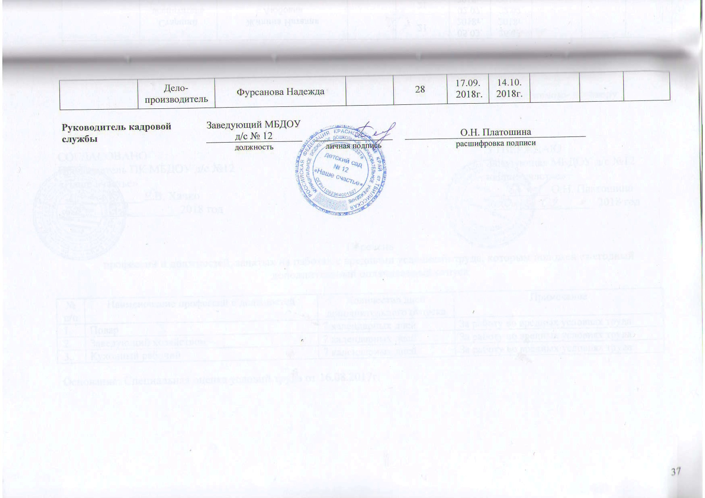
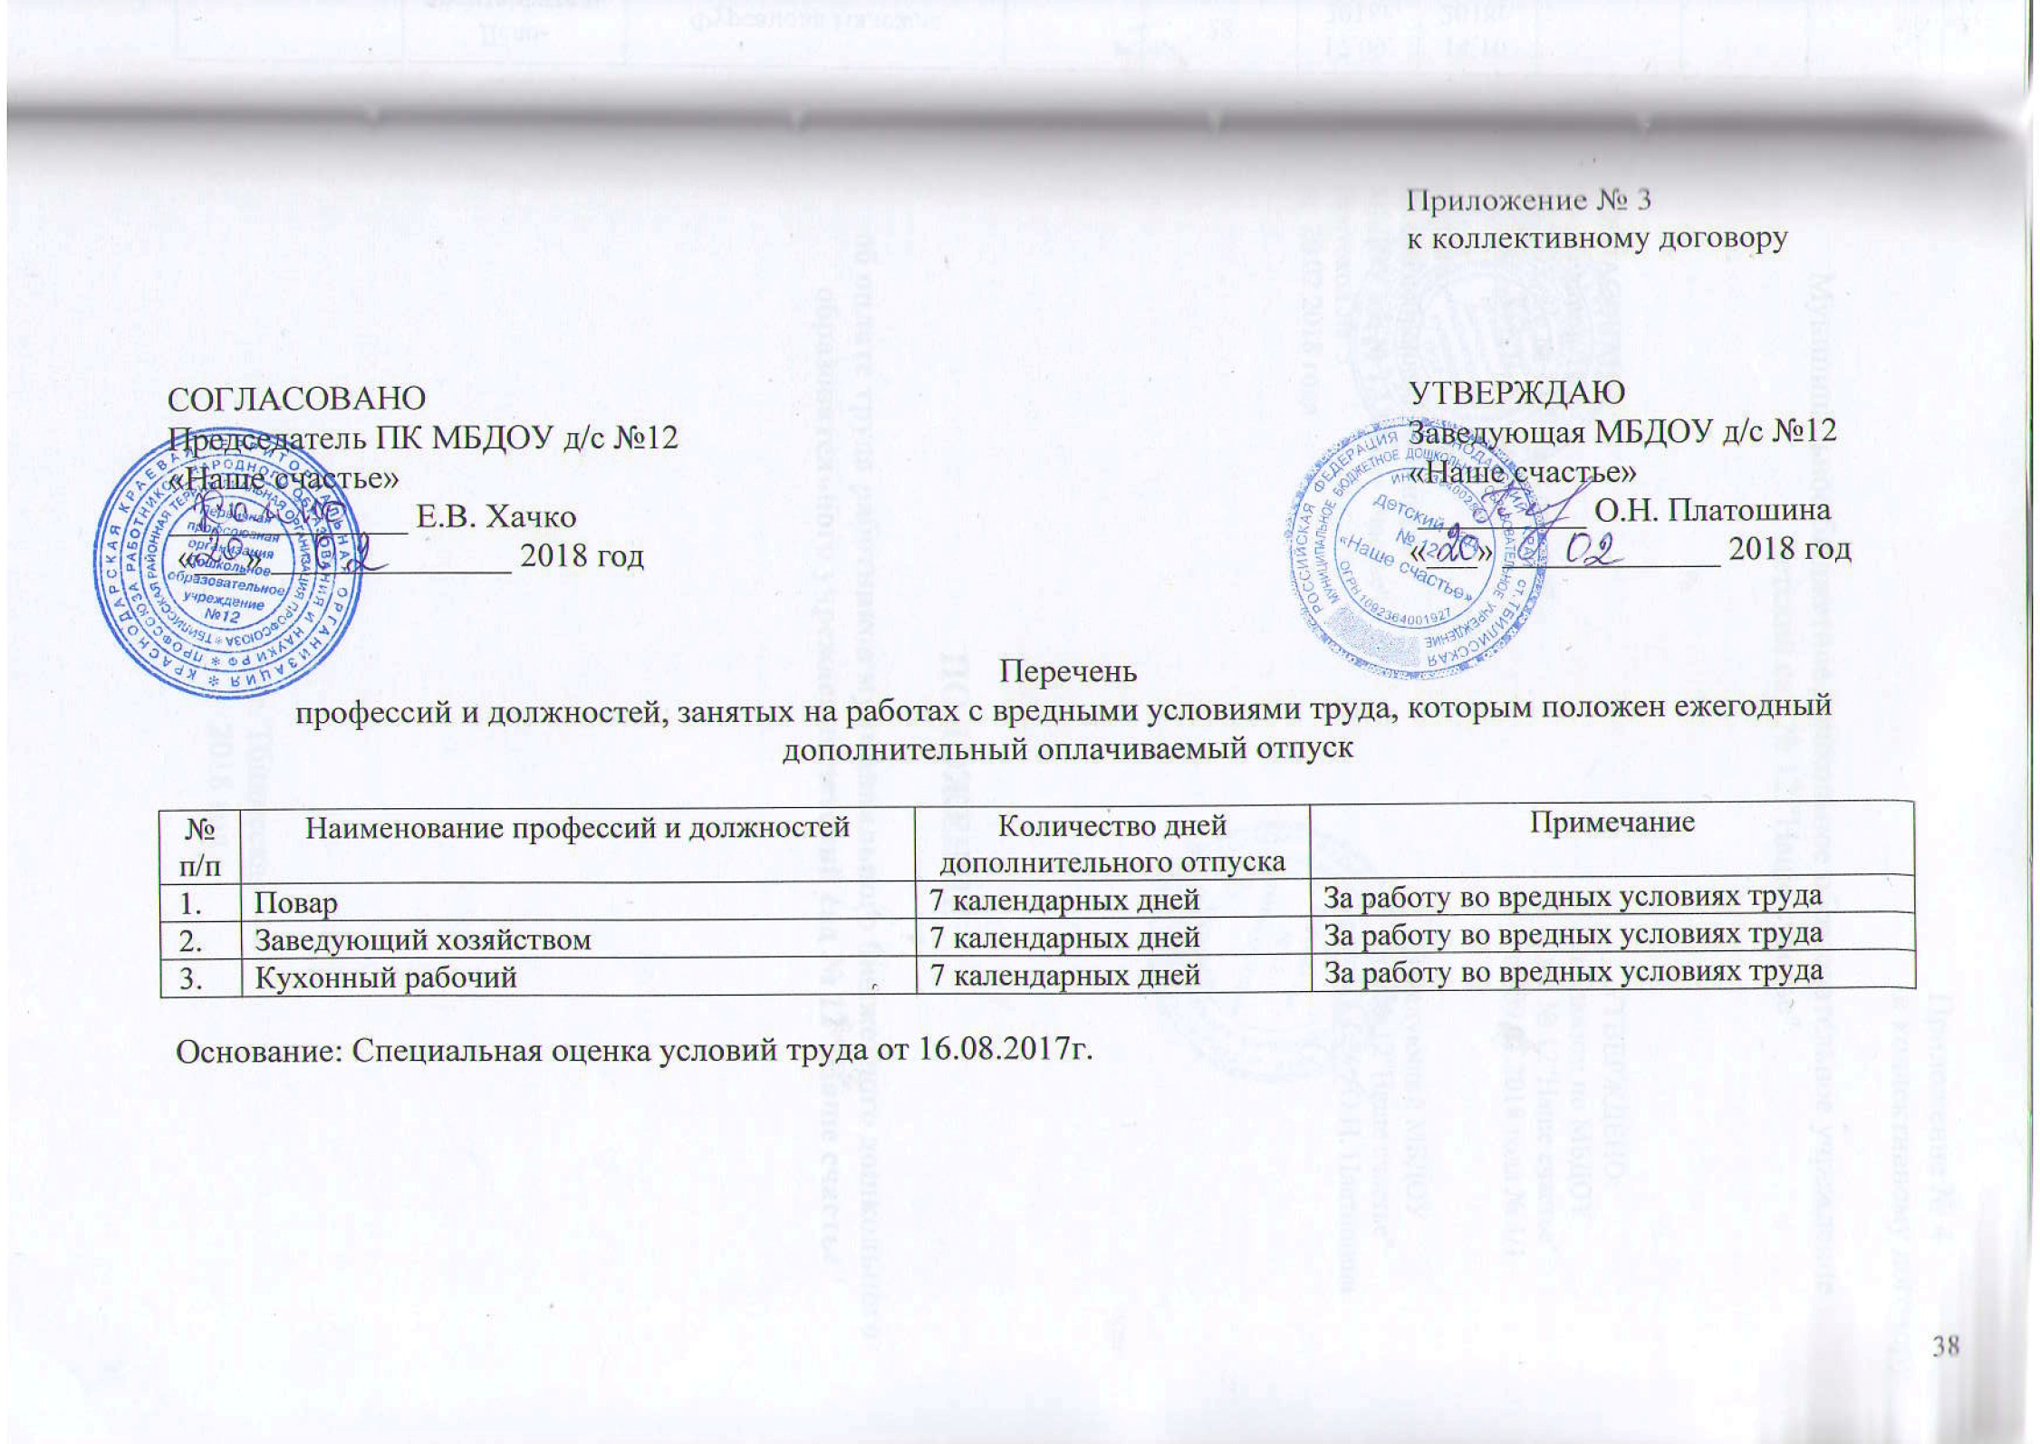

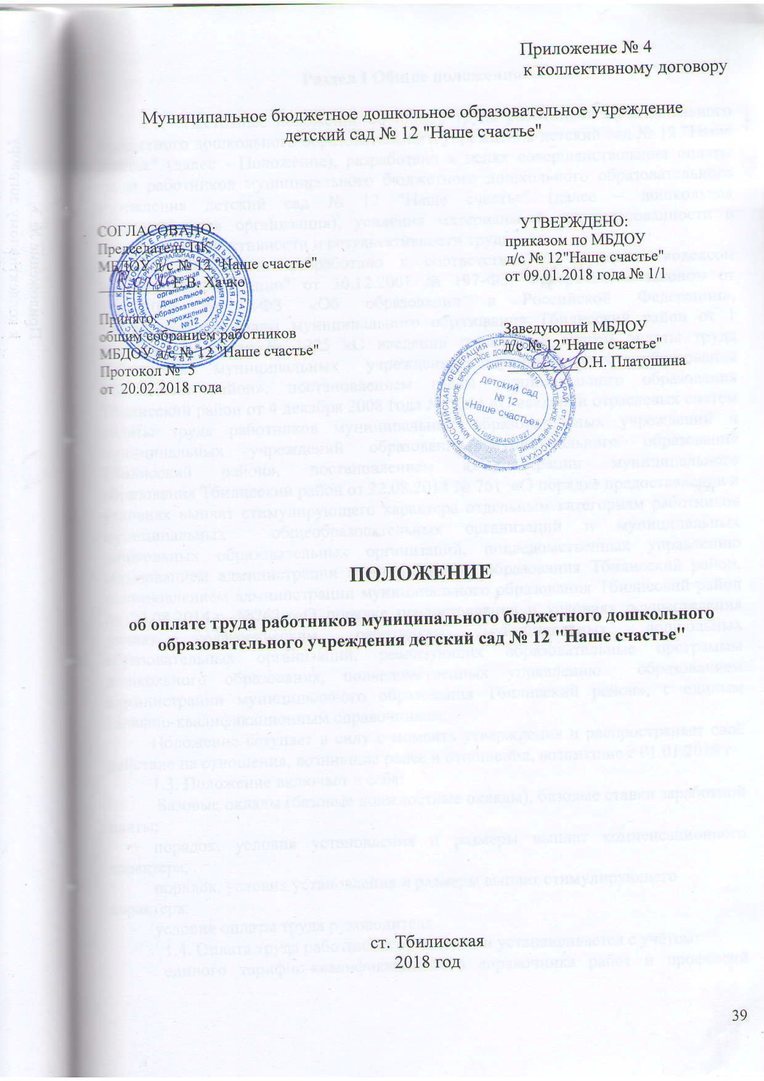

Раздел I Общие положения

1.1. Настоящее положение об оплате труда работников муниципального бюджетного дошкольного образовательного учреждения детский сад № 12 "Наше счастье" (далее - Положение), разработано в целях совершенствования оплаты труда работников муниципального бюджетного дошкольного образовательного учреждения детский сад № 12 "Наше счастье" (далее – дошкольная образовательная организация), усиления материальной заинтересованности в повышении эффективности и результативности труда.
1.2. Положение разработано в соответствии с Трудовым кодексом Российской Федерации" от 30.12.2001 № 197-ФЗ, Федеральным законом от 29.12.2012 № 273-ФЗ «Об образовании в Российской Федерации», постановлением главы муниципального образования Тбилисский район от 1 декабря 2008 года № 1225 «О введении отраслевых систем оплаты труда работников муниципальных учреждений муниципального образования Тбилисский район», постановлением главы муниципального образования Тбилисский район от 4 декабря 2008 года № 1244 «О введении отраслевых систем оплаты труда работников муниципальных образовательных учреждений и муниципальных учреждений образования муниципального образования Тбилисский район», постановлением администрации муниципального образования Тбилисский район от 22.08.2014 № 761 «О порядке предоставления и условиях выплат стимулирующего характера отдельным категориям работников муниципальных общеобразовательных организаций и муниципальных дошкольных образовательных организаций, подведомственных управлению образованием администрации муниципального образования Тбилисский район, постановлением администрации муниципального образования Тбилисский район от 22.08.2014 г. №762 «О порядке предоставления и условиях осуществления доплат педагогическим работникам муниципальных дошкольных образовательных организаций, реализующих образовательные программы дошкольного образования, подведомственных управлению образованием администрации муниципального образования Тбилисский район», с единым тарифно-квалификационным справочником.
Положение вступает в силу с момента утверждения и распространяет своё действие на отношения, возникшие ранее и отношения, возникшие с 01.01.2018 г
1.3. Положение включает в себя:
Базовые оклады (базовые должностные оклады), базовые ставки заработной платы;
порядок, условия установления и размеры выплат компенсационного характера;
порядок, условия установления и размеры выплат стимулирующего характера;
условия оплаты труда руководителя.
1.4. Оплата труда работников организации устанавливается с учётом:
единого тарифно-квалификационного справочника работ и профессий рабочих;
единого квалификационного справочника должностей руководителей, специалистов и служащих;
государственных гарантий по оплате труда;
окладов (должностных окладов) по профессиональным квалификационным группам;
перечня видов выплат компенсационного характера;
перечня видов выплат стимулирующего характера;
согласования с районной территориальной организацией профсоюза работников образования и науки Российской Федерации.
1.5. Условия оплаты труда работника, в том числе размер оклада (должностного оклада), компенсационные и стимулирующие выплаты являются обязательными для включения в трудовой договор.
В случаях, когда выплаты стимулирующего характера и их размеры зависят от установленных в организации показателей и критериев, то в трудовом договоре работника допускается ссылка на локальный акт, регулирующий порядок осуществления таких выплат.
1.6. Оплата труда работников, занятых по совместительству, а также на условиях неполного рабочего времени или неполной рабочей недели, производится пропорционально отработанному времени, если иное не установлено федеральным законом, иными нормативными правовыми актами Российской Федерации, коллективным или трудовым договором.
1.7. Месячная заработная плата работника, полностью отработавшего за этот период норму рабочего времени и выполнившего норму труда (трудовые обязанности), не может быть ниже утверждённого на федеральном уровне минимального размера оплаты труда.
1.8. Вопросы, не урегулированные настоящим Положением, решаются организацией самостоятельно в части, не противоречащей трудовому законодательству.
1.9. Фонд оплаты труда организации формируется исходя из объема субсидий, поступающих в установленном порядке организации, и средств от оказания организацией услуг, предоставление которых для физических и юридических лиц осуществляется на платной основе, и от иной приносящий доход деятельности.
Оплата труда работников дошкольной образовательной организации производится в пределах фонда оплаты труда, утверждённого планом финансово-хозяйственной деятельности на соответствующий финансовый год.
Экономия фонда оплаты труда, образовавшаяся в связи с оплатой дней временной нетрудоспособности за счёт средств фонда социального страхования и по другим причинам, связанным с отсутствием работника, направляется на увеличение стимулирующей части фонда оплаты труда организации.
Предельная доля оплаты труда работников административно- управленческого и вспомогательного персонала в фонде оплаты труда организации, утверждается в соответствии с постановлением администрации муниципального образования Тбилисский район от 26.09.2014 №895 « Об утверждении плана мероприятий («дорожной карты») «Изменение в отраслях социальной сферы муниципального образования Тбилисский район, направленные на повышение эффективности образования и науки»

Раздел II
Порядок и условия оплаты труда

2.1. Базовые оклады (базовые должностные оклады), базовые ставки заработной платы, повышающие коэффициенты по профессиональным квалификационным уровням:

Наименование должностей | Базовый должностной оклад | Повышающий коэффициент | Итого должностной оклад
Должности педагогических работников
1 квалификационный уровень
Инструктор по физической культуре, музыкальный руководитель, старший вожатый | 8068 | 0,00 | 8068
2 квалификационный уровень
Педагог дополнительного образования, педагог- организатор, социальный педагог | 8068 | 0,08 | 8714
3 квалификационный уровень
Воспитатель, методист, педагог-психолог | 8068 | 0,09 | 8794
Методист (не по указу) | 7475 | 0,09 | 8148
4 квалификационный уровень
Преподаватель-организатор основ безопасности жизнедеятельности, старший воспитатель, учитель, учитель-логопед | 8068 | 0,10 | 8875
Должности работников учебно-вспомогательного персонала второго уровня
Младший воспитатель | 6053 | 0,00 | 6053
Общеотраслевые должности служащих первого уровня

Делопроизводитель | 5253 |  | 5253
Общеотраслевые должности служащих второго уровня

2 квалификационный уровень

Заведующий хозяйством | 5341 | 0,04 | 5555
3 квалификационный уровень
Шеф-повар | 5341 | 0,15 | 6143
Общеотраслевые должности служащих третьего уровня

Бухгалтер, инженер, специалист по кадрам, юрисконсульт | 5876 | 0,00 | 5876
Общие профессии рабочих первого уровня

1 разряд работ
Гардеробщик, кастелянша, кладовщик | 5163 |  | 5163
2 разряд работ
Кухонный рабочий, машинист (кочегар) котельной, машинист по стирке и ремонту спецодежды, слесарь по ремонту автомобилей, сторож (вахтер), рабочий по комплексному обслуживанию и ремонту,дворник, уборщик служебных помещений | 5253 |  | 5253
Общие профессии рабочих второго уровня

1 квалификационный уровень, 5 разряд работ

повар, водитель (автомобиля) | 5521 |  | 5521
4 квалификационный уровень, 8 разряд работ
водитель (автобуса), повар (старший) | 6053 |  | 6053

2.2. Компенсационные и стимулирующие выплаты производятся по условиям оплаты труда работников дошкольной образовательной организации, в которых вышеуказанные работники работают, в соответствии с Положением о размерах, порядке и условиях осуществления стимулирующих выплат и выплат компенсационного характера работникам муниципального бюджетного дошкольного образовательного учреждения детский сад № 12 «Наше счастье» (приложение № 6).
2.3. Продолжительность рабочего времени педагогических работников (норма часов педагогической работы за ставку заработной платы) в зависимости от должности и (или) специальности с учётом особенностей их труда определяется в соответствии с приказом Министерства образования и науки Российской Федерации от 22.12.2014 № 1601 «О продолжительности рабочего времени (норме часов педагогической работы за ставку заработной платы) педагогических работников и о порядке определения учебной нагрузки педагогических работников, оговариваемой в трудовом договоре».
2.4. Порядок и условия почасовой оплаты педагогических работников дошкольной образовательной организации устанавливаются в соответствии с приложением № 1 к настоящему Положению.
Заработная плата выплачивается не реже чем каждые полмесяца. Выплата заработной платы устанавливается правилами внутреннего трудового распорядка, коллективным договором не позднее 15 календарных дней со дня окончания периода, за который она начислена и выплачивается работникам в полном объёме за истекший месяц в следующие сроки: 4 числа и аванс 19 числа за текущий месяц.
При совпадении дня выплаты с выходным или нерабочим праздничным днем выплата заработной платы производится накануне этого дня.
Оплата отпуска производится не позднее, чем за три дня до его начала.
Сверхурочная работа оплачивается за первые два часа работы не менее чем в полуторном размере, за последующие часы - не менее чем в двойном размере. Конкретные размеры оплаты за сверхурочную работу определяются локальным нормативным актом или трудовым договором. По желанию работника сверхурочная работа вместо повышенной оплаты может компенсироваться предоставлением дополнительного времени отдыха, но не менее времени, отработанного сверхурочно
Работа в выходной или нерабочий праздничный день оплачивается не менее чем в двойном размере: работникам, получающим оклад (должностной оклад), - в размере не менее одинарной дневной или часовой ставки (части оклада (должностного оклада) за день или час работы) сверх оклада (должностного оклада), если работа в выходной или нерабочий праздничный день производилась в пределах месячной нормы рабочего времени, и в размере не менее двойной дневной или часовой ставки (части оклада (должностного оклада) за день или час работы) сверх оклада (должностного оклада), если работа производилась сверх месячной нормы рабочего времени.
Оплата в повышенном размере производится всем работникам за часы, фактически отработанные в выходной или нерабочий праздничный день. Если на выходной или нерабочий праздничный день приходится часть рабочего дня (смены), в повышенном размере оплачиваются часы, фактически отработанные в выходной или нерабочий праздничный день (от 0 часов до 24 часов).
По желанию работника, работавшего в выходной или нерабочий праздничный день, ему может быть предоставлен другой день отдыха. В этом случае работа в выходной или нерабочий праздничный день оплачивается в одинарном размере, а день отдыха оплате не подлежит.
Обеспечение повышения уровня реального содержания заработной платы включает индексацию заработной платы в связи с ростом потребительских цен на товары и услуги.

Раздел III
Порядок и условия установления выплат стимулирующего характера

3.1. Работникам дошкольной образовательной организации предусмотрено установление следующих видов выплат стимулирующего характера:
повышающих коэффициентов к окладу (должностному окладу);
надбавки за интенсивность и эффективность работы;
надбавки за выслугу лет;
премии по итогам работы;
премии за качество выполняемых работ;
других видов выплат стимулирующего характера, установленные муниципальными правовыми актами:
постановлением администрации муниципального образования Тбилисский район от 22.08.2014 №761 «О порядке предоставления и условиях выплат стимулирующего характера отдельным категориям работников муниципальных общеобразовательных организаций и муниципальных дошкольных образовательных организаций, подведомственных управлению образованием администрации муниципального образования Тбилисский район
постановлением администрации муниципального образования Тбилисский район от 22.08.2014 г. № 762 «О порядке предоставления и условиях осуществления доплат педагогическим работникам муниципальных дошкольных образовательных организаций, реализующих образовательные программы дошкольного образования, подведомственных управлению образованием администрации муниципального образования Тбилисский район».
3.2. В дошкольной образовательной организации устанавливаются повышающие коэффициенты к окладу (должностному окладу):
повышающий коэффициент к окладу (должностному окладу), ставке заработной платы за квалификационную категорию;
персональный повышающий коэффициент к окладу (должностному окладу).
Решение о введении соответствующих повышающих коэффициентов принимается организацией с учётом обеспечения выплат финансовыми средствами. Размер выплат по повышающему коэффициенту к окладу (должностному окладу) определяется путём умножения оклада (должностного оклада) работника на повышающий коэффициент.
Применение повышающих коэффициентов не образует новый оклад (должностной оклад) и не учитывается при исчислении иных стимулирующих и компенсационных выплат, устанавливаемых в процентном отношении к окладу.
3.3. Повышающие коэффициенты к окладу (должностному окладу) устанавливаются на определённый период времени в течение соответствующего календарного года, за исключением повышающих коэффициентов за квалификационную категорию.
3.4. Повышающий коэффициент к окладу (должностному окладу) за квалификационную категорию устанавливается с целью стимулирования педагогических работников к профессиональному росту путём повышения профессиональной квалификации и компетентности. Размеры повышающего коэффициента:
0,15 – при наличии высшей квалификационной категории;
0,10 – при наличии первой квалификационной категории;
0,05 – при наличии второй квалификационной категории.
3.5. Персональный повышающий коэффициент к окладу может быть установлен работнику с учётом уровня его профессиональной подготовки, сложности, важности выполняемой работы, степени самостоятельности и ответственности при выполнении поставленных задач и других факторов. Решение об установлении персонального повышающего коэффициента к окладу и его размерах принимается заведующим дошкольной образовательной организации персонально в отношении конкретного работника. Размер повышающего коэффициента – до 3,0.
3.6. Работникам дошкольной образовательной организации устанавливаются стимулирующие надбавки к окладу:
надбавка за интенсивность и эффективность работы;
надбавка за выслугу лет.
3.7. Надбавка за интенсивность и эффективность работы устанавливается:
за стабильно высокие показатели результативности работы, высокие академические и творческие достижения;
за разработку и внедрение новых эффективных программ, методик, форм (обучения, организации и управления учебным процессом), создание краевых и муниципальных экспериментальных площадок, применение в работе достижений науки, передовых методов труда, высокие достижения в работе;
за выполнение особо важных или срочных работ (на срок их проведения);
за сложность и напряжённость выполняемой работы;
за выполнение работ, не входящих в круг должностных обязанностей.
Размер надбавки за интенсивность и эффективность работы может быть установлен как в абсолютном значении, так и в процентном отношении к окладу, по одному или нескольким основаниям. Надбавка устанавливается сроком не более 1 года, по истечении которого может быть сохранена или отменена.
3.8. Надбавка за выслугу лет устанавливается работникам дошкольной образовательной организации в зависимости от общего количества лет, проработанных в дошкольной образовательной организации.
Размеры (в процентах от оклада (должностного оклада), ставки заработной платы):
при выслуге лет от 1 до 5 лет – 5 %;
при выслуге лет от 5 до 10 лет – 10 %;
при выслуге лет от 10 лет – 15 %.
3.9. В целях поощрения работников за выполненную работу в дошкольной образовательной организации могут выплачиваться премии:
премия по итогам работы за период (месяц, квартал, полугодие, год);
премия за качество выполняемых работ;
премия в связи с профессиональным праздником «День дошкольного работника» выплачивается работникам единовременно.
3.10. Премия по итогам работы за период (за месяц, квартал, полугодие, год) выплачивается с целью поощрения работников за общие результаты труда по итогам работы.
При премировании учитывается:
успешное и добросовестное исполнение работником своих должностных обязанностей в соответствующем периоде;
инициатива, творчество и применение в работе современных форм и методов организации труда;
проведение качественной подготовки и проведения мероприятий, связанных с уставной деятельностью дошкольной образовательной организации;
выполнение порученной работы, связанной с обеспечением рабочего процесса или уставной деятельности дошкольной образовательной организации;
качественная подготовка и своевременная сдача отчётности;
участие в течение месяца в выполнении важных работ, мероприятий.
Премия по итогам работы за период (месяц, квартал, полугодие, год) выплачивается в пределах фонда оплаты труда. Конкретный размер премии определяться как в процентах к окладу (должностному окладу), ставке заработной платы работника, так и в абсолютном размере. Максимальным размером премия по итогам работы не ограничена.
Порядок выплаты премии по итогам работы за период (месяц, квартал, полугодие, год) при увольнении работника по собственному желанию до истечения периода определяется положением о размерах, порядке и условиях осуществления стимулирующих выплат и выплат компенсационного характера работникам.
3.11. Решение об установлении выплат стимулирующего характера принимается руководителем дошкольной образовательной организации с применением демократических процедур при оценке эффективности работы различных категорий работников, с участием представительного органа работников в пределах бюджетных ассигнований на оплату труда работников дошкольной образовательной организации, а также средств от предпринимательской и иной, приносящей доход деятельности, направленных организацией на оплату труда работников.

Раздел IV
Порядок и условия установления выплат компенсационного характера

4.1. Оплата труда работников дошкольной образовательной организации, занятых на тяжёлых работах, работах с вредными, опасными и иными особыми условиями труда, производится в повышенном размере.
В этих целях работникам устанавливаются следующие выплаты компенсационного характера:
за работу на тяжёлых работах, работах с вредными и (или) опасными условиями труда;
за совмещение профессий (должностей);
за расширение зон обслуживания;
за увеличение объёма работы или исполнение обязанностей временно отсутствующего работника без освобождения от работы, определённой трудовым договором;
специалистам за работу в сельской местности;
за специфику работы педагогическим и другим работникам отдельных учреждений;
за работу в ночное время;
за работу в выходные и нерабочие праздничные дни;
за сверхурочную работу.
4.2. Компенсационная выплата работникам, занятым на тяжёлых работах, работах с вредными и (или) опасными условиями труда, устанавливается в соответствии со статьёй 147 Трудового кодекса Российской Федерации составляет 4 процента тарифной ставки (оклада), установленной для различных видов работ с нормальными условиями труда.
Работодатель принимает меры по проведению специальной оценки условий труда с целью разработки и реализации программы действий по обеспечению безопасных условий и охраны труда. Если по итогам специальной оценки условий труда рабочее место признаётся безопасным, то указанная выплата не устанавливается.
4.3. Доплата за совмещение профессий (должностей) устанавливается работнику при совмещении им профессий (должностей). Размер доплаты и срок, на который она устанавливается, определяется по соглашению сторон трудового договора с учётом содержания и (или) объёма дополнительной работы.
4.4. Доплата за расширение зон обслуживания устанавливается работнику при расширении зон обслуживания. Размер доплаты и срок, на который она устанавливается, определяется по соглашению сторон трудового договора с учётом содержания и (или) объёма дополнительной работы.
4.5. Доплата за увеличение объёма работы или исполнение обязанностей временно отсутствующего работника без освобождения от работы, определённой трудовым договором, устанавливается работнику в случае увеличения установленного ему объёма работы или возложения на него обязанностей временно отсутствующего работника без освобождения от работы, определённой трудовым договором.
4.6. Размер доплаты и срок, на который она устанавливается, определяется по соглашению сторон трудового договора с учётом содержания и (или) объёма дополнительной работы.
4.7. Доплата за работу в ночное время производится работникам за каждый час работы в ночное время. Ночным считается время с 10 часов вечера до 6 часов утра.
Повышенная оплата труда в ночное время составляет 35 % должностного оклада за каждый час работы и рассчитывается по формуле О : Р x H x 35%, где:
О – оклад;
Р – количество рабочих часов по производственному календарю при 5- дневной рабочей недели;
Н – фактически отработанное количество ночных часов в месяц.
4.8. Повышенная оплата за работу в выходные и нерабочие праздничные дни производится работникам, привлекавшимся к работе в выходные и нерабочие праздничные дни.
Размер доплаты составляет:
не менее одинарной дневной ставки сверх оклада (должностного оклада) при работе полный день, если работа в выходной или нерабочий праздничный день производилась в пределах месячной нормы рабочего времени и в размере не менее двойной дневной ставки сверх оклада (должностного оклада), если работа производилась сверх месячной нормы рабочего времени;
не менее одинарной части оклада (должностного оклада) сверх оклада (должностного оклада) за каждый час работы, если работа в выходной или нерабочий праздничный день производилась в пределах месячной нормы рабочего времени и в размере не менее двойной части оклада (должностного оклада) сверх оклада (должностного оклада) за каждый час работы, если работа производилась сверх месячной нормы рабочего времени.
4.9. Выплаты компенсационного характера, размеры и условия их осуществления устанавливаются коллективными договорами, соглашениями, локальными нормативными актами в соответствии с трудовым законодательством и иными нормативными правовыми актами.
4.10. Выплаты компенсационного характера устанавливаются к окладу (должностному окладу) работников без учёта применения повышающих коэффициентов к окладу (за исключением коэффициентов по профессиональным квалификационным уровням) и стимулирующих выплат пропорционально установленной нагрузке (педагогической работе).

Раздел V Материальная помощь
5.1. Из фонда оплаты труда работникам может быть оказана материальная помощь. Размеры и условия выплаты материальной помощи устанавливаются положением «О порядке расходования экономии фонда оплаты труда муниципальной бюджетной дошкольной образовательной организации муниципального образования Тбилисский район». (Приложение № 7)
5.2. Решение об оказании материальной помощи и её конкретных размерах принимает руководитель дошкольной образовательной организации на основании письменного заявления работника с учётом мнения выборного профсоюзного органа.

Раздел VI
Оплата труда руководителя дошкольной образовательной организации

6.1. Заработная плата руководителя дошкольной образовательной организации состоит из должностного оклада, выплат компенсационного и стимулирующего характера.
6.2. Должностной оклад руководителя дошкольной образовательной организации определяется трудовым договором или дополнительным соглашением к нему в кратном отношении к средней заработной плате работников учреждения и составляет до 5 размеров указанной средней заработной платы.
Критерии для установления кратности при определении должностного оклада руководителя дошкольной образовательной организации отражены в приложении № 2 к настоящему Положению.
При установлении должностного оклада руководителя дошкольной образовательной организации после длительного капитального ремонта организации, критерии для установления кратности при определении должностного оклада руководителя определяются по планируемым критериям.
Порядок установления кратности оклада руководителя к средней заработной плате работников для определения размера должностного оклада руководителя дошкольной образовательной организации определяется в соответствии с приложением № 3 к настоящему Положению.
К основному персоналу дошкольной образовательной организации относятся работники, непосредственно обеспечивающие выполнение основных функций, в целях реализации которых создана дошкольная образовательная организация.
Порядок исчисления размера средней заработной платы работников для определения размера должностного оклада руководителя дошкольной образовательной определяется в соответствии с приложением № 4 к настоящему Положению.
Предельный уровень соотношения средней заработной платы руководителя дошкольной организации и средней заработной платы работников этой организации может быть увеличен по решению органа администрации муниципального образования Тбилисский район, в ведении которого находится учреждение, в отношении руководителя, включенного в соответствующий перечень, утверждаемый этим органом».
Соотношение среднемесячной заработной платы руководителя организации и среднемесячной заработной платы работников этого учреждения, формируемой за счет всех источников финансового обеспечения, рассчитывается за календарный год. Расчет размера среднемесячной заработной платы осуществляется в соответствии с порядком исчисления размера средней заработной платы для определения размера должностного оклада руководителя организации.
6.3. Должностной оклад руководителя дошкольной образовательной организации подлежат округлению до целого рубля в сторону увеличения.
6.4. Стимулирующие выплаты руководителю дошкольной образовательной организации устанавливаются в соответствии с приложением № 5 к настоящему Положению.
6.5. С учётом условий труда руководителя дошкольной образовательной организации, устанавливаются выплаты компенсационного характера, предусмотренные разделом IV настоящего Положения.
Стимулирующие выплаты руководителю дошкольной организации устанавливаются приказом начальника управления образованием администрации муниципального образования Тбилисский район.
Руководителю дошкольной образовательной организации может быть оказана материальная помощь в размере до двух должностных окладов в год и в связи с юбилеями (50, 55, 60 лет и т.д.).
Решение об оказании материальной помощи и её конкретных размерах принимает начальник управления образованием администрации муниципального образования Тбилисский район на основании письменного заявления.

Раздел VII
Штатное расписание

7.1. Руководитель дошкольной образовательной организации формирует и утверждает штатное расписание в пределах фонда оплаты труда организации по согласованию с управлением администрации муниципального образования Тбилисский район.
7.2. В штатном расписании указываются должности работников, численность, оклады (должностные оклады), все виды выплат компенсационного характера, и другие обязательные выплаты, установленные законодательством и нормативными правовыми актами, производимые работникам, зачисленным на штатные должности.
7.3. Численный состав работников дошкольной образовательной организации должен быть достаточным для гарантированного выполнения его функций, задач и объёмов работ, установленных учредителем.

Раздел VIII
Порядок зачёта в педагогический стаж

8.1. Педагогическим работникам в стаж педагогической работы засчитывается без всяких условий и ограничений:
8.1.1 Время нахождения на военной службе по контракту из расчета один день военной службы за один день работы, а время нахождения на военной службе по призыву - один день военной службы за два дня работы.
8.1.2. Время работы в должности заведующего фильмотекой и методиста фильмотеки.
8.2. Педагогическим работникам в стаж педагогической работы засчитываются следующие периоды времени при условии, если этим периодам, взятым как в отдельности, так и в совокупности, непосредственно предшествовала и за ними непосредственно следовала педагогическая деятельность:
8.2.1. Время службы в Вооруженных силах СССР и Российской Федерации, на должностях офицерского, сержантского, старшинского состава, прапорщиков и мичманов (в том числе в войсках МВД, в войсках и органах безопасности), кроме периодов, предусмотренных в пункте 8.1.1.
8.2.2. Время работы на руководящих, инспекторских, инструкторских и других должностях специалистов в аппаратах территориальных организаций (комитетах, советах) Профсоюза работников народного образования и науки РФ (просвещения, высшей школы и научных учреждений); на выборных должностях в профсоюзных органах; на инструкторских и методических должностях в педагогических обществах и правлениях Детского фонда; в должности директора (заведующего) Дома учителя (работника народного образования, профтехобразования); в комиссиях по делам несовершеннолетних и защите их прав или в отделах социально-правовой охраны несовершеннолетних, в подразделениях по предупреждению правонарушений (инспекциях по делам несовершеннолетних, детских комнатах милиции) органов внутренних дел.
8.2.3. Время обучения (по очной форме) в аспирантуре, учреждениях высшего и среднего профессионального образования, имеющих государственную аккредитацию.
8.3. В стаж педагогической работы отдельных категорий педагогических работников помимо периодов, предусмотренных пунктами 47 и 48 настоящего Порядка, засчитывается время работы в организациях и время службы в Вооруженных силах СССР и Российской Федерации по специальности (профессии), соответствующей профилю работы в образовательном учреждении или профилю преподаваемого предмета (курса, дисциплины, кружка):
- преподавателям-организаторам (основ безопасности жизнедеятельности, допризывной подготовки);
- учителям и преподавателям физвоспитания, руководителям физического воспитания, инструкторам по физкультуре, инструкторам-методистам (старшим инструкторам-методистам), тренерам-преподавателям (старшим тренерам-преподавателям);
- учителям, преподавателям трудового (профессионального) обучения, технологии, черчения, изобразительного искусства, информатики, специальных дисциплин, в том числе специальных дисциплин общеобразовательных учреждений (классов) с углубленным изучением отдельных предметов;
- мастерам производственного обучения;
- педагогам дополнительного образования;
- педагогическим работникам экспериментальных образовательных учреждений;
- педагогам-психологам;
- методистам;
- педагогическим работникам учреждений среднего профессионального образования (отделений): культуры и искусства, музыкально-педагогических, художественно-графических, музыкальных;
- преподавателям учреждений дополнительного образования детей (культуры и искусства, в т.ч. музыкальных и художественных), преподавателям специальных дисциплин музыкальных и художественных общеобразовательных учреждений, преподавателям музыкальных дисциплин педагогических училищ (педагогических колледжей), учителям музыки, музыкальным руководителям, концертмейстерам.
8.4. Воспитателям (старшим воспитателям) дошкольных образовательных учреждений, домов ребенка в педагогический стаж включается время работы в должности медицинской сестры ясельной группы дошкольных образовательных учреждений, постовой медсестры домов ребенка, а воспитателям ясельных групп - время работы на медицинских должностях.
8.5. Право решать конкретные вопросы о соответствии работы в учреждениях, организациях и службы в Вооруженных Силах СССР и Российской Федерации профилю работы, преподаваемого предмета (курса, дисциплины, кружка) предоставляется руководителю образовательного учреждения по согласованию с профсоюзным органом.
8.6. Время работы в должностях помощника воспитателя и младшего воспитателя засчитывается в стаж педагогической работы при условии, если в период работы на этих должностях работник имел педагогическое образование или обучался в учреждении высшего или среднего профессионального (педагогического) образования.
8.7. Работникам учреждений и организаций время педагогической работы в образовательных учреждениях, выполняемой помимо основной работы на условиях почасовой оплаты, включается в педагогический стаж, если ее объем (в одном или нескольких образовательных учреждениях) составляет не менее 180 часов в учебном году.
При этом в педагогический стаж засчитываются только те месяцы, в течение которых выполнялась педагогическая работа.
8.8. В случаях уменьшения стажа педагогической работы, исчисленного в соответствии с настоящим порядком, по сравнению со стажем, исчисленным по ранее действовавшим инструкциям, за работниками сохраняется ранее установленный стаж педагогической работы.
Кроме того, если педагогическим работникам в период применения инструкций могли быть включены в педагогический стаж те или иные периоды деятельности, но по каким-либо причинам они не были учтены, то за работниками сохраняется право на включение их в педагогический стаж в ранее установленном порядке.

ПРИЛОЖЕНИЕ № 1

ПОРЯДОК
и условия почасовой оплаты труда педагогических работников

1. Настоящий порядок и условия почасовой оплаты труда педагогических работников дошкольной образовательной организации применяется при оплате:
за часы, выполненные в порядке замещения отсутствующих по болезни или другим причинам педагогических работников, продолжавшегося не свыше двух месяцев;
при оплате за часы преподавательской работы в объёме 300 часов в год в другой образовательной организации (в одной или нескольких) сверх учебной нагрузки, выполняемой по совместительству.
Размер оплаты за один час указанной педагогической работы определяется путём деления ставки заработной платы педагогического работника за установленную норму часов педагогической работы в неделю на среднемесячное количество рабочих часов, установленное по занимаемой должности.
Среднемесячное количество рабочих часов определяется путём умножения нормы часов педагогической работы в неделю, установленной за ставку заработной платы педагогического работника, на количество рабочих дней в году по пятидневной рабочей неделе и деления полученного результата на 5 (количество рабочих дней в неделе), а затем на 12 (количество месяцев в году).
Оплата труда за замещение отсутствующего педагогического работника, если оно осуществлялось свыше двух месяцев, производится со дня начала замещения за все часы фактической преподавательской работы на общих основаниях с соответствующим увеличением недельной (месячной) учебной нагрузки путём внесения изменений в тарификацию.
Размер почасовой оплаты труда увеличиваться на повышающие коэффициенты за квалификационную категорию и учёную степень, почётное звание, а также стимулирующую надбавку за выслугу лет.

ПРИЛОЖЕНИЕ № 2

КРИТЕРИИ
для установления кратности при определении должностного оклада руководителя дошкольной образовательной организации

Устанавливаются следующие критерии для установления кратности должностного оклада руководителя дошкольной образовательной организации к средней заработной плате работников дошкольной образовательной организации:

№ п/п | Критерии | Условия | Количество баллов
1 | 2 | 3 | 4
1. | Количество воспитанников (по отчёту о выполнении муниципального задания за предшествующий год) | за каждого воспитанника | 1
2. | Наличие собственной котельной (в т.ч. печного отопления) | за каждый объект | 100
3. | Наличие отдельно стоящего здания пищеблока, медицинского блока | за каждый вид объекта | 30
4. | За наличие в оперативном управлении более одного здания, в котором осуществляется образовательный процесс | за каждое здание | 5
5. | Наличие в оперативном управлении действующего автотранспортного средства | за каждое автотранспортное средство | 30

ПРИЛОЖЕНИЕ № 3

ПОРЯДОК
установления кратности оклада руководителя дошкольной образовательной организации к средней заработной плате работников для определения размера должностного оклада руководителя дошкольной образовательной организации

1. Кратность оклада руководителя дошкольной образовательной организации к средней заработной плате работников дошкольной образовательной организации (далее – кратность оклада), для установления должностного оклада руководителя дошкольной образовательной организации устанавливается один раз в год на основании критериев деятельности организации для установления кратности при определении должностного оклада руководителя дошкольной образовательной организации.

2. Устанавливаются следующие коэффициенты кратности оклада:

Кратность | 1,06 | 1,05 | 1,04 | 1,03 | 1,02 | 1,01 | 1,0
Количество баллов | свыше 400 | от 351 до 400 | от 301 до 350 | от 201 до 300 | от 151 до 200 | от 101 до 150 | до 100

3. Руководитель дошкольной образовательной организации ежегодно не позднее 20 августа финансового года представляет в управление образованием администрации муниципального образования Тбилисский район информацию о деятельности дошкольной образовательной организации по каждому критерию для установления кратности должностного оклада.

ПРИЛОЖЕНИЕ № 4

ПОРЯДОК
исчисления размера средней заработной платы работников для
определения размера должностного оклада руководителя дошкольной образовательной организации

1. Порядок исчисления размера средней заработной платы работников для определения размера должностного оклада руководителя дошкольной образовательной организации (далее – Порядок) определяет правила исчисления средней заработной платы для определения размера должностного оклада руководителя дошкольной образовательной организации.
2. Должностной оклад руководителя дошкольной образовательной организации определяется трудовым договором, устанавливается в кратном отношении к средней заработной плате работников возглавляемой им организации, и составляет до 5 размеров средней заработной платы.
3. При расчёте средней заработной платы учитываются оклады (должностные оклады), ставки заработной платы и выплаты стимулирующего характера работников дошкольной образовательной организации.
При расчёте средней заработной платы учитываются выплаты стимулирующего характера работников дошкольной образовательной организации, независимо от финансовых источников, за счёт которых осуществляются данные выплаты, за исключением федеральных и краевых средств, средств от оказания организацией услуг, предоставление которых для физических и юридических лиц осуществляется на платной основе, и от иной приносящей доход деятельности, направленных организацией на оплату труда.
При расчёте средней заработной платы не учитываются выплаты компенсационного характера работников основного персонала.
4. Расчёт средней заработной платы работников дошкольной образовательной организации осуществляется за календарный год, предшествующий году установления должностного оклада заведующего дошкольной образовательной организации.
5. Средняя заработная плата работников дошкольной образовательной организации определяется путём деления суммы окладов (должностных окладов), ставок заработной платы и выплат стимулирующего характера работников дошкольной образовательной организации за отработанное время в предшествующем календарном году на сумму среднемесячной численности работников организации за все месяцы календарного года, предшествующего году установления должностного оклада заведующего дошкольной образовательной организации.
6. При определении среднемесячной численности работников основного персонала дошкольной образовательной организации учитывается среднемесячная численность работников организации, работающих на условиях полного рабочего времени, среднемесячная численность работников организации, работающих на условиях неполного времени, и среднемесячная численность работников организации, являющихся внешними совместителями.
7. Среднемесячная численность работников дошкольной образовательной организации, работающих на условиях полного рабочего времени, исчисляется путем суммирования численности работников организации, работающих на условиях полного времени, за каждый календарный день месяца, то есть с 1-го по 30-е или 31-е число (для февраля - по 28-е или 29-е число), включая выходные и нерабочие праздничные дни, и деления полученной суммы на число календарных дней месяца.
Численность работников дошкольной образовательной организации, работающих на условиях полного рабочего времени, за выходные или нерабочие праздничные дни принимается равной численности работников организации, работающих на условиях полного рабочего времени, за рабочий день, предшествовавший выходным или нерабочим праздничным дням.
В численности работников дошкольной образовательной организации, работающих на условиях полного рабочего времени, за каждый календарный день месяца учитываются работники организации, фактически работающие на основании табеля учета рабочего времени работников.
Работник, работающий в дошкольной образовательной организации на более чем одной ставке (оформленный в организации как внутренний совместитель), учитывается в списочной численности работников дошкольной образовательной организации как один человек (целая единица).
8. Работники дошкольной образовательной организации, работавшие на условиях неполного рабочего времени в соответствии с трудовым договором или переведенные на работу на условиях неполного рабочего времени, при определении среднемесячной численности работников организации учитываются пропорционально отработанному времени.
Расчет средней численности этой категории работников производится в следующем порядке:
а) исчисляется общее количество человеко-дней, отработанных этими работниками, путем деления общего числа отработанных человеко-часов в отчетном месяце на продолжительность рабочего дня, исходя из продолжительности рабочей недели;
б) затем определяется средняя численность не полностью занятых работников за отчетный месяц в перерасчете на полную занятость путем деления отработанных человеко-дней на число рабочих дней в месяце по календарю в отчетном месяце.
9. Среднемесячная численность работников дошкольной образовательной организации, являющихся внешними совместителями, исчисляется в соответствии с порядком определения среднемесячной численности работников, работавших на условиях неполного рабочего времени.

ПРИЛОЖЕНИЕ № 5

ВИДЫ ВЫПЛАТ
стимулирующего характера руководителя дошкольной образовательной организации

1. Руководителю дошкольной образовательной организации устанавливаются следующие виды выплат стимулирующего характера:
повышающие коэффициенты к должностному окладу;
надбавка за интенсивность и высокие результаты работы;
надбавка за выслугу лет;
премия по итогам работы;
премия за качество выполняемых работ;
премия в связи с профессиональным праздником «День учителя».
2. Руководителю дошкольной образовательной организации могут быть установлены повышающие коэффициенты к должностному окладу:
повышающий коэффициент к должностному окладу за квалификационную категорию;
персональный повышающий коэффициент к должностному окладу;
повышающий коэффициент к должностному окладу за учёную степень, почётное звание;
повышающий коэффициент к окладу (должностному окладу), ставке заработной платы за квалификационную категорию, почётное звание.
Размер выплат по повышающему коэффициенту к должностному окладу определяется путём умножения должностного оклада руководителя дошкольной образовательной на повышающий коэффициент.
Применение повышающих коэффициентов не образует новый должностной оклад и не учитывается при исчислении иных стимулирующих и компенсационных выплат, устанавливаемых в процентном отношении к окладу.
Повышающие коэффициенты к должностному окладу устанавливаются на год, за исключением повышающих коэффициентов за квалификационную категорию.
3. Повышающий коэффициент к должностному окладу за квалификационную категорию устанавливается с целью стимулирования заведующего дошкольной образовательной организации к профессиональному росту путём повышения профессиональной квалификации и компетентности. Размер повышающего коэффициента:
0,15 – при наличии высшей квалификационной категории.
4. Персональный повышающий коэффициент к должностному окладу может быть установлен руководителю дошкольной образовательной организации с учётом уровня его профессиональной подготовки, сложности, важности выполняемой работы, степени самостоятельности и ответственности при выполнении поставленных задач и других факторов. Решение об установлении персонального повышающего коэффициента к окладу и его размерах принимается персонально в отношении конкретного заведующего. Размер повышающего коэффициента – до 3,0.
5. Повышающий коэффициент к должностному окладу за квалификационную категорию, почётное звание:
0,35 – при наличии учёной степени доктора наук;
0,3 – при награждении почётного звания «Заслуженный учитель РФ»;
0,25 – при наличии учёной степени кандидата наук или знака «Отличник народного просвещения», или звания «Заслуженный учитель Кубани», или грамоты Министерства образования и науки Российской Федерации;
0,2 – при наличии высшей квалификационной категории
Повышающий коэффициент к должностному окладу за квалификационную категорию, почётное звание или учёную степень устанавливается по одному из имеющихся оснований, имеющему большее значение.
Руководителю дошкольной образовательной организации устанавливаются стимулирующие надбавки к должностному окладу:
надбавка за выслугу лет;
надбавка за интенсивность и высокие результаты работы.
7. Надбавка за выслугу лет устанавливается в зависимости от общего количества лет, проработанных в должности руководителя дошкольной образовательной организации.
Размеры (в процентах от должностного оклада):
при выслуге лет от 1 до 5 лет – 5 %;
при выслуге лет от 5 до 10 лет – 10 %;
при выслуге лет от 10 лет – 15 %.
8. Надбавка за интенсивность и высокие результаты работы устанавливается по итогам работы за предыдущий год по показателям эффективности деятельности заведующего дошкольной образовательной организации в зависимости от вида организации:
9.Показатели эффективности, размеры и условия выплат:

№  п/п | Наименование показателя  эффективности деятельности | Условия установления выплат | Размер выплат (в процентах от должностного оклада)
1 | 2 | 3 | 4
1. | Эффективность управленческой деятельности:
1.1. | Выполнение муниципального задания | 100 % и выше | 5
 |  | от 95 % до 100 % | 3
 |  | от 90 % до 95 % | 2
1.2. | Обеспечение комплексной безопасности организации (по результатам проведенных проверок в предыдущем году):
1.2.1. | Соблюдение мер противопожарной безопасности | отсутствие предписаний, представлений, замечаний со стороны контролирующих и надзорных органов | 1
1.2.2. | Соблюдение мер антитеррористической безопасности |  | 1
1.2.3. | Соблюдение правил по охране труда |  | 1
1.2.4. | Соблюдение санитарно-гигиенических правил |  | 1
1.3. | Вариативность форм дошкольного образования:
1.3.1. | Наличие групп кратковременного пребывания | за каждую группу | 2
 |  | свыше 2 групп | 3
1.3.2. | Наличие семейных дошкольных групп | за каждую группу | 1
 |  | свыше 2 групп | 2
1.3.3. | Наличие групп кратковременного пребывания, функционирующих в выходные и (или) праздничные дни | за каждую группу | 2
 |  | свыше 2 групп | 3
1.3.4. | Наличие лекотеки, центра игровой поддержки ребёнка (ЦИПР), службы ранней помощи, консультативных пунктов для родителей(законных представителей) | за каждую форму дошкольного образования | 2
 |  | свыше 2 форм дошкольного образования | 5
1.4. | Участие ОО (педагогов) в конкурсах, проводимых администрацией муниципального образования Тбилисский район, министерством образования и науки Краснодарского края, Министерством образования и науки Российской Федерации (призёр ,лауреат):
1.4.1. | Муниципальный уровень | за каждого призёра (лауреата), но не более 30 % | 1
1.4.2. | Краевой уровень |  | 2
1.4.3. | Всероссийский уровень |  | 3
1.5. | Победа педагогических работников и (или) организации в конкурсах, проводимых другими организациями | не менее 2 | 2
2. | Наличие и функционирование общественных органов управления (наблюдательные советы и др.) |  | 1
3. | Отсутствие письменных обоснованных жалоб, поступивших от граждан, на качество предоставления услуг дошкольного образования |  | 2
4. | Кадровое обеспечение образовательного процесса:
4.1. | Количество педагогических работников, имеющих высшее педагогическое образование | от 50 до 60 % | 1
 |  | от 60 до 70 % | 2
 |  | свыше 70 % | 3
4.2. | Количество педагогических работников, имеющих высшую квалификационную категорию | от 50 до 60 % | 1
 |  | от 60 до 70 % | 2
 |  | свыше 70 % | 3
4.3. | Количество педагогических работников, освоивших программы повышения квалификации в области дошкольного образования в объёме не менее 72 часов в предыдущем году | от 30 до 35 % | 2
 |  | свыше 35% | 3
4.4. | Количество молодых специалистов (со стажем работы до трёх лет) | от 5 до 10 % | 1
 |  | свыше 10 % | 2
5. | Наличие регулярно обновляемого сайта в сети Интернет (не реже 1 раза в месяц), созданного в соответствии с действующим законодательством | более 75 % актуальной информации | 2
6. | Участие в инновационной деятельности и распространении передового педагогического опыта:
6.1. | Наличие статуса базовой (опорной) образовательной организации | устанавливается по одному из  показателей, имеющих большее значение | 3
6.2. | Участие в конкурсе инновационных проектов среди образовательных организации муниципального образования Тбилисский район |  | 4
6.3. | Наличие статуса муниципальной инновационной площадки |  | 5
6.4. | Наличие статуса федеральной инновационной площадки |  | 5
6.5. | Наличие статуса базового (опорного) детского сада федеральной стажировочной площадки |  | 5
7. | Эффективность реализации программ по сохранению и укреплению здоровья детей:
7.1. | Показатель заболеваемости: | устанавливается по одному из показателей, имеющих большее значение
7.1.1. | Снижение заболеваемости (по сравнению с предыдущим годом) | не менее 2 % от показателя заболеваемости предыдущего года | 1
7.1.2. | Среднегодовой показатель заболеваемости (на 1 ребёнка в днях, пропущенных по болезни) | ниже среднего районного показателя предыдущего года | 2
7.2. | Коэффициент посещаемости: | устанавливается по одному из показателей, имеющих большее значение
7.2.1. | Повышение коэффициента посещаемости (по сравнению с предыдущим годом) | не менее 2% от показателя посещаемости предыдущего года | 1
7.2.2. | Среднегодовой показатель посещаемости | выше показателя, характеризующего качество услуги, установленного муниципальным заданием | 2
7.3. | Отсутствие травм воспитанников, полученных во время образовательного процесса |  | 2
8. | Организация и оказание платных дополнительных образовательных услуг и иных услуг | за каждый вид оказываемой услуги | 1
9. | Размер средней заработной платы педагогических работников организации (за счёт всех источников финансирования) | выше средне-городского показателя | 2
10. | Эффективность энергосберегающих мероприятий:
10.1. | Соблюдение утверждённых лимитов потребления коммунальных услуг |  | 2
10.2. | Уменьшение объёма потребления коммунальных услуг по сравнению с утверждёнными лимитами | не менее 3 % | 2

10. Решение об установлении выплат стимулирующего характера, указанных в пункте 9 настоящего приложения, принимается с применением демократических процедур при оценке эффективности работы заведующего дошкольной образовательной организации (создание соответствующей комиссии с участием представителя районной территориальной организации профсоюза работников народного образования и науки Российской Федерации) в пределах средств, направленных организацией на оплату труда.
11. Размер стимулирующих выплат может быть уменьшен при применении к руководителю дисциплинарного взыскания, а также в случае снижения зафиксированных показателей и при ухудшении иных показателей деятельности дошкольной образовательной организации, выявленных в ходе проведения проверок администрации муниципального образования Тбилисский район, иными контролирующими и надзорными органами в рамках их компетенции.
12. Порядок выплаты премий руководителю дошкольной образовательной организации устанавливается в соответствии с пунктами 24-25 «Положения об оплате труда работников дошкольной образовательной организации.

ПРИЛОЖЕНИЕ № 6

ПОЛОЖЕНИЕ
о размерах, порядке и условиях осуществления стимулирующих выплат и выплат компенсационного характера работникам муниципального бюджетного дошкольного образовательного учреждения детский сад № 12 «Наше счастье»

1. Общие положения

1.1. Настоящее Положение о размерах, порядке и условиях осуществления стимулирующих выплат и выплат компенсационного характера работникам муниципального бюджетного дошкольного образовательного учреждения детский сад № 12 «Наше счастье» (далее Положение) разработано в соответствии с Трудовым кодексом Российской Федерации, Федеральным законом от 29.12.2012 года № 273 «Об образовании в Российской Федерации», положением об оплате труда работников МБДОУ д/с № 12 «Наше счастье», в целях усиления материальной заинтересованности, в повышении качества образовательного и воспитательного процесса, в развитии творческой активности и инициативы работников муниципального бюджетного дошкольного учреждения д/с №12 «Наше счастье» (далее – дошкольная образовательная организация).
1.2. Настоящее Положение является локальным нормативным актом дошкольного образовательной организации, регулирующим порядок применения различных видов и определения размеров материального стимулирования в целях установления механизма связи заработной платы с результативностью труда и усиления мотивации работников дошкольной образовательной организации.

2. Порядок установления стимулирующих и компенсационных выплат

2.1. Размер стимулирующих выплат руководителю дошкольной образовательной организации устанавливается приказом начальника управления образованием администрации муниципального образования Тбилисский район.
2.2. Размер стимулирующих выплат и выплат компенсационного характера выплат работникам дошкольной образовательной организации устанавливается приказом руководителя дошкольной образовательной организации на основе анализа результатов профессиональной деятельности работников. Приказ издается руководителем дошкольной образовательной организации с учётом мнения представительного органа работников.
2.3. Стимулирующие выплаты и выплаты компенсационного характера устанавливаются за истекший период пропорционально отработанному времени.

3. Размеры и условия установления стимулирующих выплат
3.1. Стимулирующие выплаты устанавливаются в соответствии с разделом III положения об оплате труда работников муниципального бюджетного дошкольного образовательного учреждения д/с № 12 «Наше счастье».
3.2. Виды и размеры стимулирующих выплат:

№ п/п | Условие | Размер, в % от оклада, или в рублях.
1. Надбавка за интенсивность и эффективность работы
Административный персонал
Заведующий
1. | По приказу начальника управления образованием администрации муниципального образования Тбилисский район.
Старший воспитатель
1. | За участие в инновационной деятельности, разработку и внедрение авторских программ в дошкольное воспитание, стабильность и рост качества обучения. | до 3000
2. | За организацию работы дошкольной образовательной организации в инновационном режиме. | до 1000
3. | За качественное и своевременное оформление документов по организации платных дополнительных услуг. | до 500
4. | За методическое руководство педагогическим коллективом дошкольной образовательной организации с применением компьютерной техники и программного обеспечения. | до 500
5. | За высокий уровень организации и контроля (мониторинга) учебно-воспитательного процесса. | до 1000
6. | За качественную организацию работы органов, участвующих в управлении дошкольной образовательной организации (методический совет, педагогический совет, родительский комитет и т.д.). | до 1000
7. | За высокий уровень организации аттестации педагогических работников дошкольной образовательной организации | до 500
8. | За результативное участие в районных, краевых, всероссийских конкурсах. | до 3000
9. | За повышение авторитета и имиджа дошкольной образовательной организации (связь со СМИ, личное участие в конференциях, семинарах, методических объединениях, конкурсах, показ мастер-классов и т.п.). | до 1000
10. | Ведение документации по охране труда, строгое соблюдение техники безопасности, отсутствие травматизма в дошкольной образовательной организации. | до 1000
11. | За высокую результативность по педагогическому просвещению родителей. | до 500
12. | За интенсивность и высокие результаты работы. | до 5000
13. | За качественную работу с автоматизированной системой управления «Е - услуги. «Образование». | до 4000
Заведующему хозяйством
1. | За особый режим работы, связанный с обеспечением безаварийной, безотказной и бесперебойной работой хозяйственно-эксплуатационных систем жизнеобеспечения дошкольной образовательной организации. | до 3000
2. | За осуществление эффективного контроля над работой младшего обслуживающего персонала. | до 500
3. | За качественную работу с организациями при заключении договоров, своевременное предоставление отчетности в вышестоящие органы. | до 2000
4. | За качественную работу по ведению документации по пожарной безопасности, обеспечение строгого соблюдения техники безопасности всеми работниками дошкольной образовательной организации. | до 1000
5. | За обеспечение санитарно-гигиенических условий в помещениях дошкольной образовательной организации (соблюдение светового, воздушного режимов). | до 3000
6. | За активное участие в общественных мероприятиях дошкольной образовательной организации (уборках, субботниках, ремонте и т.п.). | до 2000
7. | За своевременную качественную подготовку дошкольной образовательной организации к новому учебному году, зимнему сезону. | до 2000
8. | За успешно проведенную инвентаризацию материальных ценностей. | до 500
Педагогический персонал
Воспитатель
1. | За интенсивность и высокие результаты работы. | до 5000
2. | За работу в инновационном режиме, разработку и внедрение новых эффективных программ в работе с воспитанниками. | до 3000
3. | За стабильно высокую посещаемость воспитанников. | до 500
4. | За участие и победу воспитателей и воспитанников в смотрах, конкурсах различного уровня. | до 3000
5. | За организацию и проведение мероприятий повышающих авторитет и имидж дошкольной образовательной организации (связь со СМИ, личное участие в конференциях, семинарах, методических объединениях, конкурсах, показ мастер-классов и т.п.). | до 1000
6. | За работу с молодыми специалистами по оказанию им методической помощи. | до 1000
7. | За применение на занятиях наглядных материалов, демонстрационных и раздаточных, подготовленных педагогом, использование аудио, видео картотек, интерактивного оборудования. | до 1000
8. | За создание единого образовательного пространства: педагог – ребенок – родитель. | до 500
9. | За ведение платных образовательных услуг. | до 1000
10. | За ведение бесплатных образовательных услуг. | до 1000
11. | За эстетическую педагогически грамотно оформленную развивающую среду в группе, на участке и прогулочных верандах. | до 500
Педагог-психолог
1. | За интенсивность и высокие результаты работы. | до 5000
2. | За качество и эффективность работы с родителями, проведение мероприятий, объединяющих родителей и дошкольную образовательную организацию. | до 2000
3. | За работу в инновационном режиме, разработку и внедрение новых эффективных программ в работе с воспитанниками. | до 2000
4. | За повышение авторитета и имиджа дошкольной образовательной организации (связь со СМИ, личное участие в конференциях, семинарах, методических объединениях, конкурсах, показ мастер-классов и т.п.) | до 1000
5. | За качественное ведение психолого-педагогического консилиума по обследованию воспитанников дошкольной образовательной организации. | до 2000
6. | За организацию и проведение мероприятий, способствующих сохранению и восстановлению психического здоровья воспитанников. | до 2000
7. | За ведение платных образовательных услуг «Я и компьютер» (предшкольная подготовка). | до 1000
8. | За ведение документации по безопасности. | до 1000
Учитель-логопед
1. | За интенсивность и высокие результаты работы. | до 5000
2. | За высокий уровень взаимосвязи со специалистами узкой направленности в развитии и коррекции эмоциональной сферы воспитанников. | до 2000
3. | За качественное ведение психолого-педагогического консилиума по обследованию воспитанников дошкольной образовательной организации. | до 2000
4. | За работу в инновационном режиме, разработку и внедрение новых эффективных программ в работе с воспитанниками. | до 2000
5. | За повышение авторитета и имиджа дошкольной образовательной организации (связь со СМИ, личное участие в конференциях, семинарах, методических объединениях, конкурсах, показ мастер-классов и т.п.). | до 1000
6. | За активное участие в жизни образовательной организации. | до 500
7. | За качественное размещение материалов учебно-воспитательной деятельности на сайте дошкольной образовательной организации. | до 5000
Инструктор по физической культуре
1. | За интенсивность и высокие результаты работы. | до 5000
2. | За участие и победы детей в спортивных мероприятиях различного уровня. | до 2000
3 | За качественное проведение оздоровительных мероприятий, способствующих сохранению и восстановлению физического здоровья воспитанников. | до 2000
4. | За разработку и внедрение новых форм обучения в организации учебного процесса, использование передовых методов физического здоровья воспитанников. | до 2000
5. | За качественное проведение мастер-классов, конкурсов профессионального мастерства, обобщение передового опыта. | до 1000
6. | За ведение кружка спортивной направленности «Крепыш». | до 1000
7. | За работу без травматизма детей. | до 1000
8. | За ведение документации по ПДД. | до 1000
Музыкальный руководитель
1. | За интенсивность и высокие результаты работы. | до 5000
2. | За участие и победы воспитанников в конкурсах, фестивалях, смотрах различного уровня. | до 2000
3. | За разработку и реализацию совместных с педагогами проектов, направленных на повышение имиджа дошкольной образовательной организации. | до 2000
4. | За ведение хореографического кружка «Непоседы». | до 1000
5. | За применение на занятиях наглядных материалов, демонстрационных и раздаточных, подготовленных педагогом, использование аудио, видео картотек, интерактивного оборудования. | до 1000
6. | За выявление одаренных детей. | до 500
7. | За ведение документации по обработке персональных данных детей и сотрудников образовательной организации. | до 1000
Старшая медицинская сестра
1. | Высокий уровень организации и проведения мероприятий по пропаганде здорового образа жизни в семье, дошкольной образовательной организации и районе. | до 2000
2. | За качественную разработку, внедрение и применение в работе передовых методов по оздоровлению детей, снижению заболеваемости. | до 3000
3. | За эффективную работу, направленную на выполнение натуральных норм питания. | до 3000
4. | За санитарное состояние на пищеблоке и в группах. | до 3000
Учебно-вспомогательный персонал
Младший воспитатель
1. | За интенсивность и высокие результаты работы. | до 3000
2. | За активное участие в учебно-воспитательном процессе. | до 1000
3. | За привитие культурно-гигиенических навыков воспитанникам. | до 1000
4. | За активную помощь в эстетическом оформлении и содержании группы. | до 1000
5. | За активное участие в мероприятиях дошкольной образовательной организации (праздниках, утренниках). | до 1000
6. | За активное участие в общественных мероприятиях дошкольной образовательной организации (уборках, субботниках, ремонте и т.п.). | до 1000
7. | За инициативность в решении проблемных ситуаций (при замене временно отсутствующего работника) дошкольной образовательной организации. | до 1000
Делопроизводитель
1. | За интенсивность и высокие результаты работы. | до 3000
2. | За своевременную подготовку документов по оформлению методического материала, ведение протоколов заседаний и совещаний, проводимых заведующим. | до 1000
3. | За качественное ведение личных дел воспитанников, документации по компенсации родительской платы и сотрудников образовательной организации. | до 2000
4. | За срочную напряженную работу в период подготовки документов для вышестоящих организаций. | до 2000
5. | За ведение сайта образовательной организации. | до 4000
Младший обслуживающий персонал
Повар, кухонный рабочий
1. | За интенсивность и высокие результаты работы. | до 5000
2. | Творческий подход в организации качественного питания детей. | до 2000
3. | Инициативность в решении проблемных ситуаций (при замене временно отсутствующего работника) дошкольной образовательной организации. | до 2000
4. | За разработку и внедрение в меню новых блюд. | до 1000
5. | За отсутствие замечаний в актах и предписаниях контролирующих и надзорных органов. | до 2000
Дворник
1. | За инициативу, успешное применение в работе современных форм и методов организации труда. | до 2000
2. | За качественное выполнение важных работ и мероприятий направленных на укрепление материально-технической базы дошкольной образовательной организации. | до 2000
3. | За активное участие в общественных мероприятиях дошкольной образовательной организации (уборках, субботниках, ремонте и т.п.). | до 2000
Рабочий по комплексному обслуживанию и ремонту зданий
1. | За высокое качество подготовки и организации ремонтных работ. | до 3000
2. | За оперативность по устранению технических неполадок. | до 1500
3. | За активное участие в общественных мероприятиях дошкольной образовательной организации (уборках, субботниках, ремонте и т.п.). | до 1500
4. | За качественное ведение документации по электробезопасности в дошкольной образовательной организации. | до 3000
Машинист по стирке и ремонту спецодежды, кастелянша
1. | За эффективность в организации и проведении мероприятий по экономии всех видов потребляемых ресурсов (электроэнергии, тепло- и водопотребления). | до 2000
2. | За инициативность в решении проблемных ситуаций (при замене временно отсутствующего работника) дошкольной образовательной организации. | до 2000
3. | За активное участие в общественных мероприятиях дошкольной образовательной организации (уборках, субботниках, ремонте и т.п.). | до 1000
4. | За активное участие в подготовке к проведению праздничных мероприятий в дошкольной образовательной организации. | до 1000
Сторож
1. | За особый режим работы, связанный с обеспечением безаварийной, безотказной и бесперебойной работой хозяйственно-эксплуатационных систем жизнеобеспечения дошкольной образовательной организации. | до 2000
2. | За инициативность в решении проблемных ситуаций (при замене временно отсутствующего работника) дошкольной образовательной организации. | до 2000
3. | За активное участие в общественных мероприятиях дошкольной образовательной организации (уборках, субботниках, ремонте и т.п.). | до 1000
Контрактный управляющий
1. | За качественное ведение нормативной документации по закупкам для нужд дошкольной образовательной организации и размещение информации на Официальном сайте. | до 5000
2. | За своевременную подачу информации руководителю дошкольной образовательной организации и МКУ «ЦБ ОУ Тбилисского района». | до 1000

2. Повышающий коэффициент к окладу за квалификационную категорию
 | – при наличии высшей квалификационной категории;  – при наличии первой квалификационной категории;  – при наличии второй квалификационной категории.  Применение повышающих коэффициентов не образует новый оклад и не учитывается при исчислении иных стимулирующих и компенсационных выплат, устанавливаемых в процентном отношении к окладу. | 15%  10 %  5 %
3. Премия
1. | Премия по итогам месяца, квартала, полугодия, 9 месяцев, года, выплачивается после отчетного периода за:  - успешное и добросовестное исполнение работником своих должностных обязанностей в соответствующем периоде;  - инициативу, творчество и применение в работе современных форм и методов организации труда;  - проведение качественной подготовки и проведения мероприятий, связанных с уставной деятельностью дошкольной образовательной организации;  - выполнение порученной работы, связанной с обеспечением рабочего процесса или уставной деятельности дошкольной образовательной организации;  - качественная подготовка и своевременная сдача отчётности;  - участие в течение месяца в выполнении важных работ;  - за сложность и напряженность выполняемой работы.  Премия исчисляется за фактически отработанные дни в отчетном периоде. Размер премии исчисляется не позднее 1 числа месяца следующего за отчетным периодом, за который производится премирование. | Размер не ограничен в пределах ФОТ и экономии
2. | Премия в связи с профессиональным праздником «День учителя» - единовременно | размер не ограничен, в пределах ФОТ
4. Надбавка за выслугу лет
 | Устанавливается в зависимости от общего количества лет, проработанных в образовательных организациях:  при выслуге лет от 1 до 5 лет  при выслуге лет от 5 до 10 лет  при выслуге лет от 10 лет | 5 %  10%  15%
5. Выплаты, установленные муниципальными правовыми актами.
1. | Постановлением администрации муниципального образования Тбилисский район от 22.08.2014 № 761 «О порядке предоставления и условиях выплат стимулирующего характера отдельным категориям работников муниципальных общеобразовательных организаций и муниципальных дошкольных образовательных организаций, подведомственных управлению образованием администрации муниципального образования Тбилисский район  Отдельным категорий работников дошкольной образовательной организации: инструктор по физической культуре, музыкальный руководитель, педагог дополнительного образования, воспитатель, старший воспитатель, учитель-дефектолог, учитель-логопед (логопед), младший воспитатель, помощник воспитателя, грузчик, дворник, кастелянша, кладовщик, кухонный рабочий, машинист по стирке и ремонту спецодежды, повар, подсобный рабочий, рабочий по комплексному обслуживанию и ремонту зданий, сторож (вахтёр), уборщик служебных помещений, швея  Выплаты устанавливаются за фактически отработанное работником время в календарном месяце по основному месту работы и по основной должности | 3000 руб.
2. | Постановлением администрации муниципального образования Тбилисский район от 22.08.2014 г. №762 «О порядке предоставления и условиях осуществления доплат педагогическим работникам муниципальных дошкольных образовательных организаций, реализующих образовательные программы дошкольного образования, подведомственных управлению образованием администрации муниципального образования Тбилисский район»  1.Заведующий, заместитель заведующего по УВР и методической работе.  2.Педагогические работники: старший воспитатель, воспитатель, учитель-логопед (логопед), учитель-дефектолог, музыкальный руководитель, инструктор по физической культуре, педагог-психолог, педагог дополнительного образования).  Педагогическим работникам, в том числе принятым по совместительству из других организаций, доплата производится пропорционально рабочей нагрузке и отработанному времени.  При занятии штатной должности в объёме более одной ставки доплата устанавливается как за одну ставку.  Лицам, работающим на условиях совмещения, а также исполняющим обязанности временно отсутствующих педагогических работников, доплата производится пропорционально отработанному времени по совмещаемой (временно замещаемой) должности, если по основной должности работник не получает указанную доплату или получает ее не в полном размере. | 3000 руб.

4. Размеры и условия установления выплат компенсационного характера

4.1. Выплаты компенсационного характера устанавливаются в соответствии с разделом IV положения об оплате труда работников муниципального бюджетного дошкольного образовательного учреждения д/ с №12 «Наше счастье».
Выплаты компенсационного характера устанавливаются к окладу (должностному окладу), ставке заработной платы работников без учёта применения повышающих коэффициентов к окладу (за исключением коэффициентов по профессиональным квалификационным уровням) и стимулирующих выплат пропорционально установленной нагрузке (педагогической работе).
4.2. Виды и размеры компенсационных выплат:
№ п/п | Условие | Размер, в % от должностного оклада или в руб.
1. Доплата за работу с вредными и опасными условиями труда
Повар
1. | За работу с повышенной температурой воздуха (у горячих плит) | по результатам специальной оценки условий труда (4%)
2. | За тяжесть трудового процесса
Машинист по стирке белья и ремонту спецодежды
1 | За тяжесть трудового процесса | по результатам специальной оценки условий труда (4%)
Кухонный рабочий
1. | За тяжесть трудового процесса | по результатам специальной оценки условий труда (4%)
 | Заведующий хозяйством
1. | За тяжесть трудового процесса | по результатам специальной оценки условий труда (4%)
2. Повышенная оплата
1 | За работу в выходные и праздничные дни
2. | За сверхурочную работу  за первые два часа  за последующие часы | в полуторном размере  в двойном размере
3. | Оплата труда в ночное время (с 22 до 6) | 35 %
3. Доплаты по ТК РФ
1 | За совмещение профессий (должностей) устанавливается всем категориям работников на время отсутствия основного работника (из вакантной ставки) пропорционально отработанному времени и объёму выполняемой работы Работа осуществляется в основное рабочее время по другой должности профессии работника. | По соглашению сторон (от объема работы), предел не ограничен
2 | За расширение зон обслуживания устанавливается всем категориям работников на время отсутствия основного работника (из вакантной ставки) пропорционально отработанному времени и объёму выполняемой работы. Работа осуществляется в основное рабочее время по должности работника, которую он занимает. Под расширенной зоной обслуживания понимается – дополнительные должностные обязанности, связанные с занимаемой должностью:  - участие в косметическом ремонте здания;  - уборка снежного покрытия в зимнее время;  - пошив костюмов для утренников;  - оформление документов;  - работа со студентами;  - оформление стендов и др. виды работ. | По соглашению сторон (от объема работы), предел не ограничен
3 | Доплата за увеличенный объём работы устанавливается всем категориям работников на время отсутствия основного работника (из вакантной ставки) пропорционально отработанному времени и объёму выполняемой работы Работа осуществляется в основное рабочее время по должности работника, которую он занимает. Под увеличенным объёмом работы понимается – работа, связанная с увеличение следующих показателей: убираемая площадь, количество воспитанников, количество документов и др. | По соглашению сторон (от объема работы), предел не ограничен

ПРИЛОЖЕНИЕ № 7

ПОЛОЖЕНИЕ
О порядке расходования экономии фонда оплаты труда муниципального бюджетного дошкольного образовательного учреждения детский сад № 12"Наше счастье"

1. Настоящее Положение разработано в соответствии с положением об оплате труда работников муниципального бюджетного дошкольного образовательного учреждения детский сад № 12 "Наше счастье" (далее – дошкольная образовательная организация) и регулирует порядок расходования экономии фонда оплаты труда работников дошкольной образовательной организации.
2. Экономия фонда оплаты труда дошкольной образовательной организации – это экономия, фактически образовавшаяся по фонду оплаты труда работников дошкольной образовательной организации в течение года (в том числе и по вакантным должностям).
3. Экономия фонда оплаты труда дошкольной образовательной организации может быть направлена на выплату работникам, а так же руководителю:
а) единовременного денежного поощрения за выполнение заданий особой важности и сложности, продолжительную и безупречную работу, добросовестное, своевременное и качественное выполнение обязанностей, в связи с юбилейной датой (50 лет и далее через каждые пять лет со дня рождения);
б) материальной помощи в случае материального затруднения в исключительных случаях (смерть близкого родственника, утрата имущества (пожар, наводнение, хищение);
в) премии: по результатам работы за год, квартал, месяц, к профессиональным и государственным праздникам.
4. Выплаты за счет экономии фонда оплаты труда производятся на основании:
- руководителю дошкольной образовательной организации – в соответствии с приказом администрации муниципального образования Тбилисский район;
- работникам организации – в соответствии с приказом руководителя дошкольной образовательной организации.

С Положением ознакомлен (а):

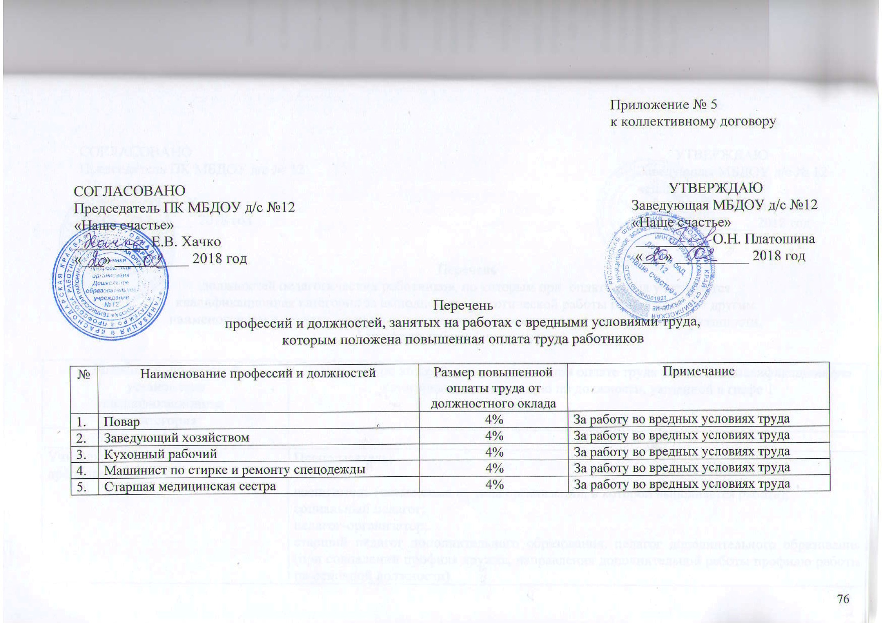к
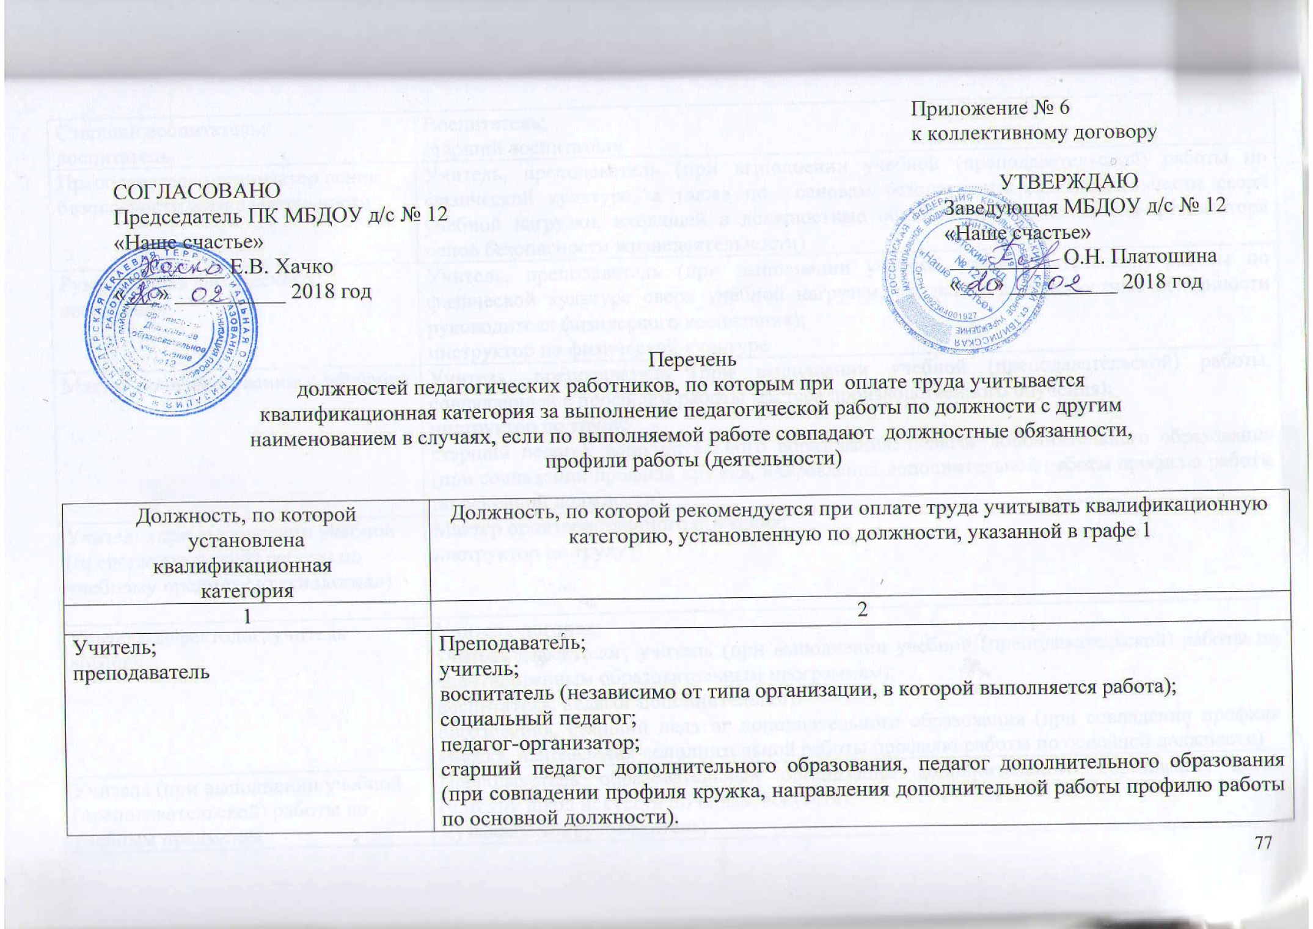
Старший воспитатель;  воспитатель | Воспитатель;  старший воспитатель
Преподаватель-организатор основ безопасности жизнедеятельности | Учитель, преподаватель (при выполнении учебной (преподавательской) работы по физической культуре, а также по основам безопасности жизнедеятельности сверх учебной нагрузки, входящей в должностные обязанности преподавателя-организатора основ безопасности жизнедеятельности)
Руководитель физического воспитания | Учитель, преподаватель (при выполнении учебной (преподавательской) работы по физической культуре сверх учебной нагрузки, входящей в должностные обязанности руководителя физического воспитания);  инструктор по физической культуре
Мастер производственного обучения | Учитель, преподаватель (при выполнении учебной (преподавательской) работы, совпадающей с профилем работы мастера производственного обучения);  инструктор по труду;  старший педагог дополнительного образования, педагог дополнительного образования (при совпадении профиля кружка, направления дополнительной работы профилю работы по основной должности)
Учитель (при выполнении учебной (преподавательской) работы по учебному предмету «технология») | Мастер производственного обучения;  инструктор по труду
Учитель-дефектолог, учитель логопед | Учитель-логопед;  учитель-дефектолог; учитель (при выполнении учебной (преподавательской) работы по адаптированным образовательным программам);  воспитатель, педагог дополнительного  образования, старший педагог дополнительного образования (при совпадении профиля кружка, направления дополнительной работы профилю работы по основной должности)
Учитель (при выполнении учебной (преподавательской) работы по учебным предметам (образовательным программам) в области искусств) | Преподаватель образовательных организаций дополнительного образования детей (детских школ искусств по видам искусств);  музыкальный руководитель;  концертмейстер
Преподаватель образовательных организаций дополнительного образования детей (детских школ искусств по видам искусств); концертмейстер | Учитель, преподаватель (при выполнении учебной (преподавательской) работы по учебным предметам (образовательным программам) в области искусств)
Старший тренер-преподаватель;  тренер-преподаватель | Учитель (при выполнении учебной (преподавательской) работы по физической культуре);  инструктор по физической культуре
Учитель, преподаватель (при выполнении учебной (преподавательской) работы по физической культуре);  инструктор по физической культуре | Старший тренер-преподаватель;  тренер-преподаватель

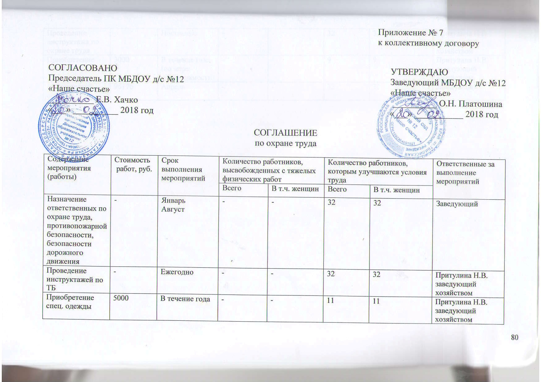

Приобретение спец. одежды | 5000 | В течение года | - | - | 11 | 11 | Притулина Н.В. заведующий хозяйством
Проведение инструктажа по охране труда | - | Постоянно | - | - | 32 | 32 | Притулина Н.В. заведующий хозяйством
Приобретение моющих средств | 3000 | В течение года (по мере необходимости) | - | - | 9 | 9 | Притулина Н.В. заведующий хозяйством
Медицинский осмотр | 96176 | Апрель | - | - | 32 | 32 | Заведующий

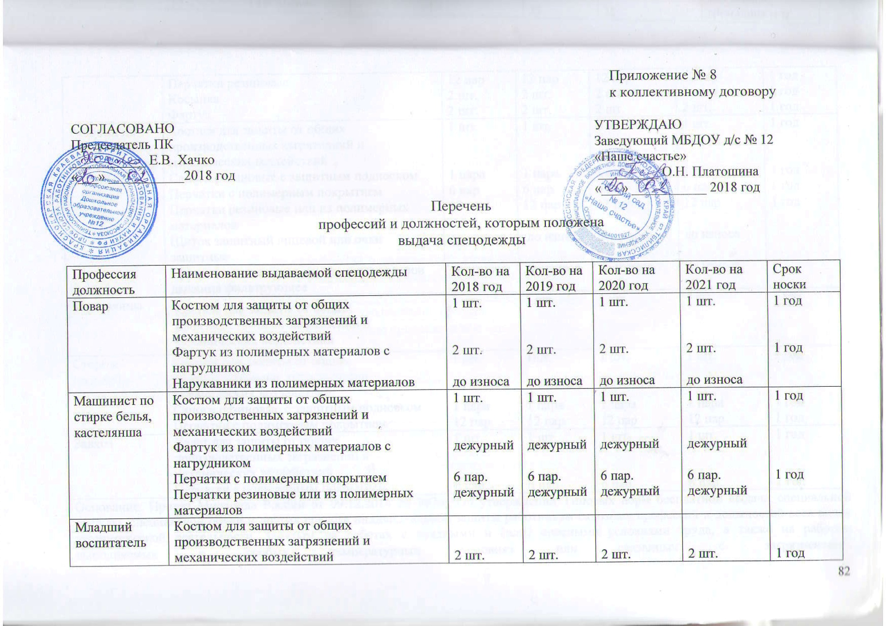
 | Перчатки резиновые  Косынка  Фартук | 12 пар  2 шт.  2 шт. | 12 пар  2 шт.  2 шт. | 12 пар  2 шт.  2 шт. | 12 пар  2 шт.  2 шт. | 1 год  1 год  1 год
Рабочий по комплексному обслуживанию зданий | Костюм для защиты от общих производственных загрязнений и механических воздействий  Сапоги резиновые с защитным подноском  Перчатки с полимерным покрытием  Перчатки резиновые или из полимерных материалов  Щиток защитный лицевой или очки защитные  Средство индивидуальной защиты органов дыхания фильтрующее | 1 шт.  1 пара  6 пар  12 пар  до износа  до износа | 1 шт.  1 пара  6 пар  12 пар  до износа  до износа | 1 шт.  1 пара  6 пар  12 пар  до износа  до износа | 1 шт.  1 пара  6 пар  12 пар  до износа  до износа | 1 год  1 год  1 год  1 год
Кастелянша | Костюм для защиты от общих производственных загрязнений и механических воздействий | 1 шт. | 1 шт. | 1 шт. | 1 шт. | 1 год
Сторож (вахтёр) | Костюм для защиты от общих производственных загрязнений и механических воздействий  Сапоги резиновые с защитным подноском  Перчатки с полимерным покрытием | 1 шт.  1 пара  12 пар | 1шт.  1 пара  12 пар | 1 шт.  1 пара  12 пар | 1 шт.  1 пара  12 пар | 1 год  1 год  1 год
Завхоз | Халат для защиты от общих производственных загрязнений и механических воздействий  Перчатки с полимерным покрытием | 1 шт.  6 пар. | 1 шт.  6 пар. | 1 шт.  6 пар. | 1 шт.  6 пар. | 1 год  1 год
Основание: Приказ Минтруда России от 09.12.2014 № 997н "Об утверждении Типовых норм бесплатной выдачи специальной одежды, специальной обуви и других средств индивидуальной защиты работникам сквозных профессий и должностей всех видов экономической деятельности, занятым на работах с вредными и (или) опасными условиями труда, а также на работах, выполняемых в особых температурных условиях или связанных с загрязнением".
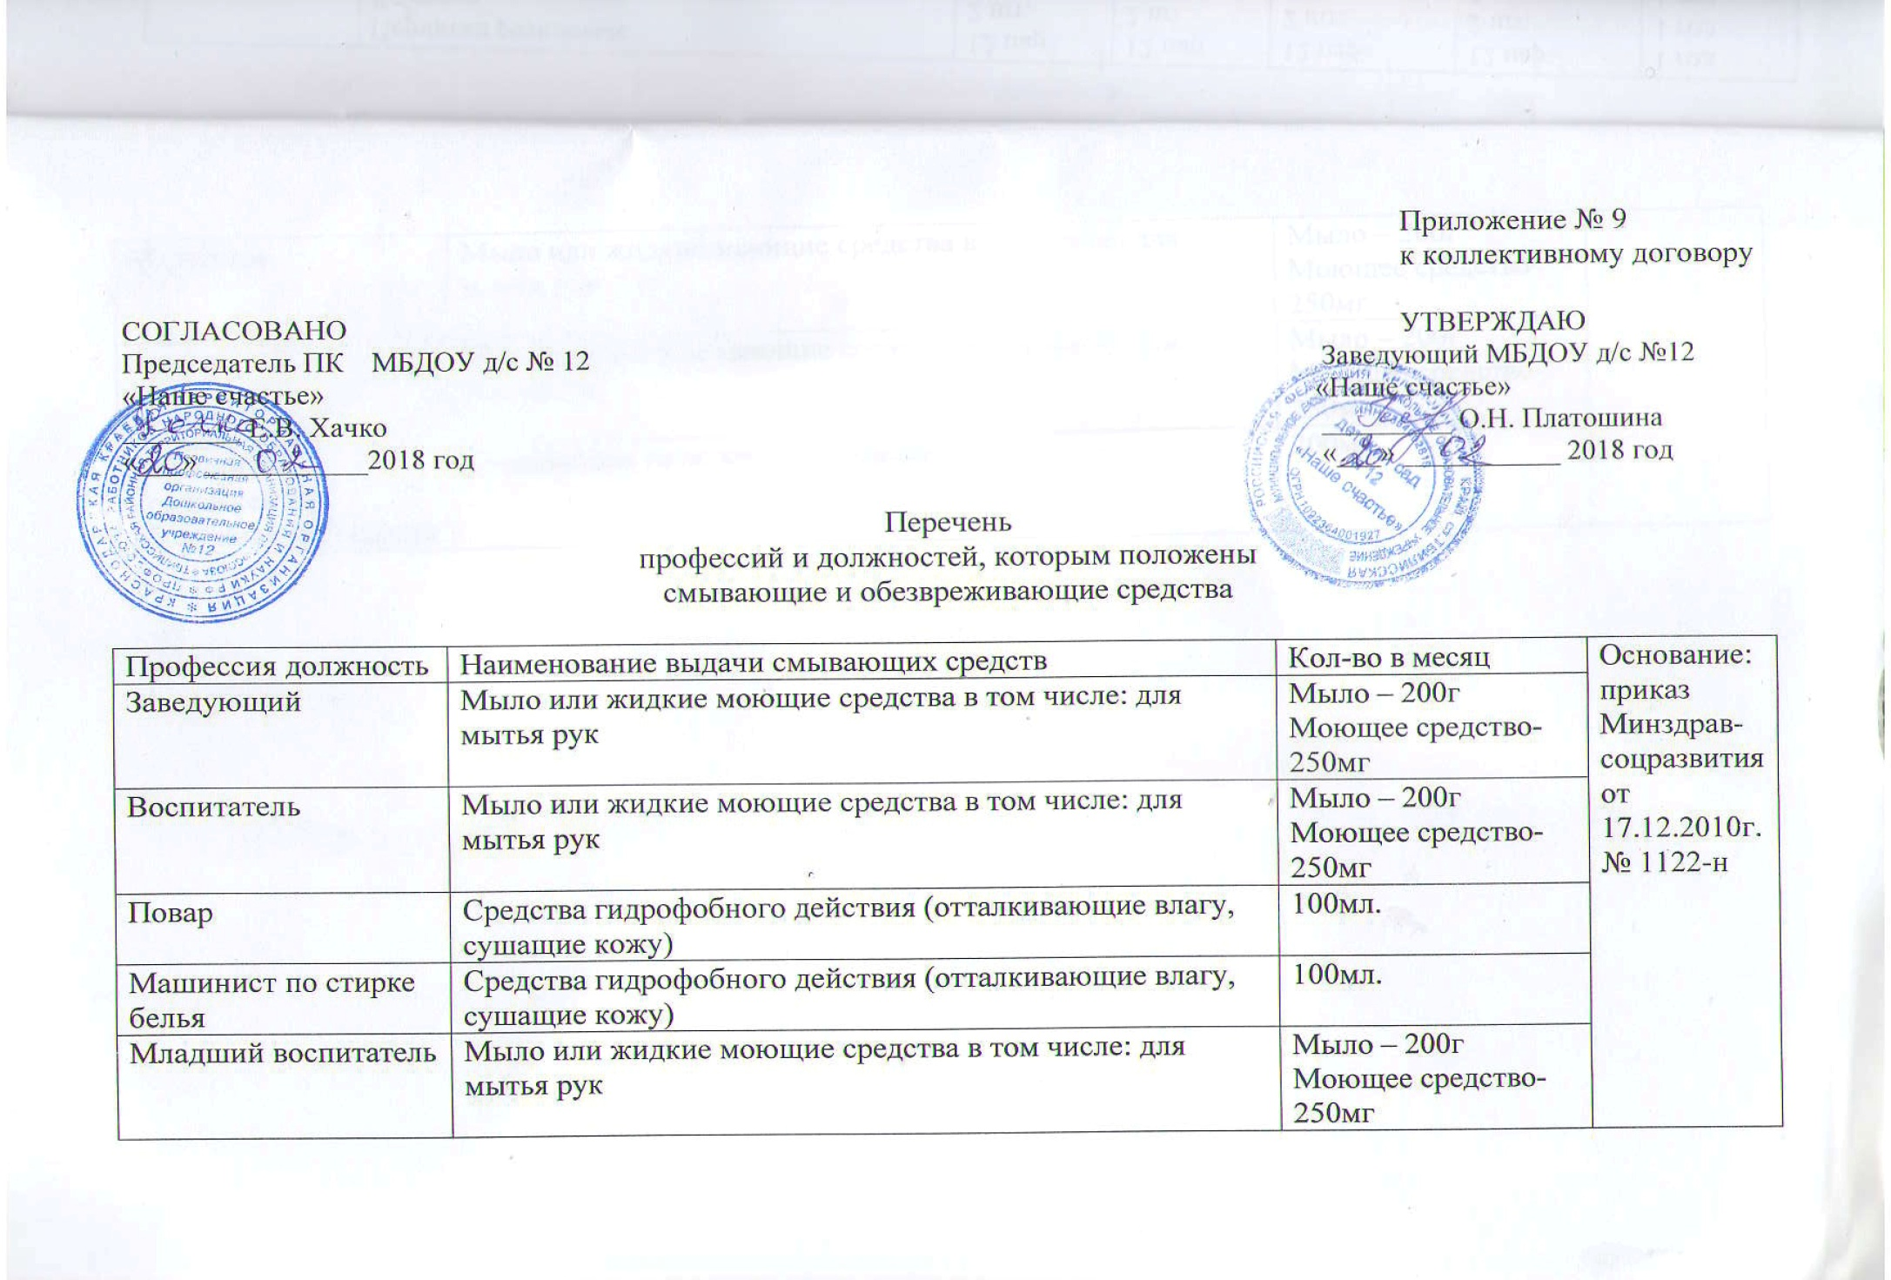
Медсестра | Мыло или жидкие моющие средства в том числе: для мытья рук | Мыло – 200г  Моющее средство- 250мг
Завхоз | Мыло или жидкие моющие средства в том числе: для мытья рук | Мыло – 200г  Моющее средство- 250мг
Рабочий по комплексному обслуживанию зданий | Очищающие гели, кремы и краски | 200мл

